Елена Леонова

Фото:1 елена леонова 2наталья сафронова 3светлана шакало 4наталья бусыгина 5 лена 6сергей джалилов
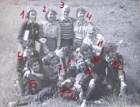1 елена леонова 2наталья сафронова 3светлана шакало 4наталья бусыгина 5 лена 6сергей джалилов
Комментарий: Фото:1 елена леонова 2наталья сафронова 3светлана шакало 4наталья бусыгина 5 лена 6сергей джалилов
Наименование папки: Елена Леонова

Фото:7 наталья 8 ирина вишневская 9 ирина торцева 10 валентина
7 наталья 8 ирина вишневская 9 ирина торцева 10 валентина
Комментарий: Фото:7 наталья 8 ирина вишневская 9 ирина торцева 10 валентина
Наименование папки: Елена Леонова

Фото:i (10)
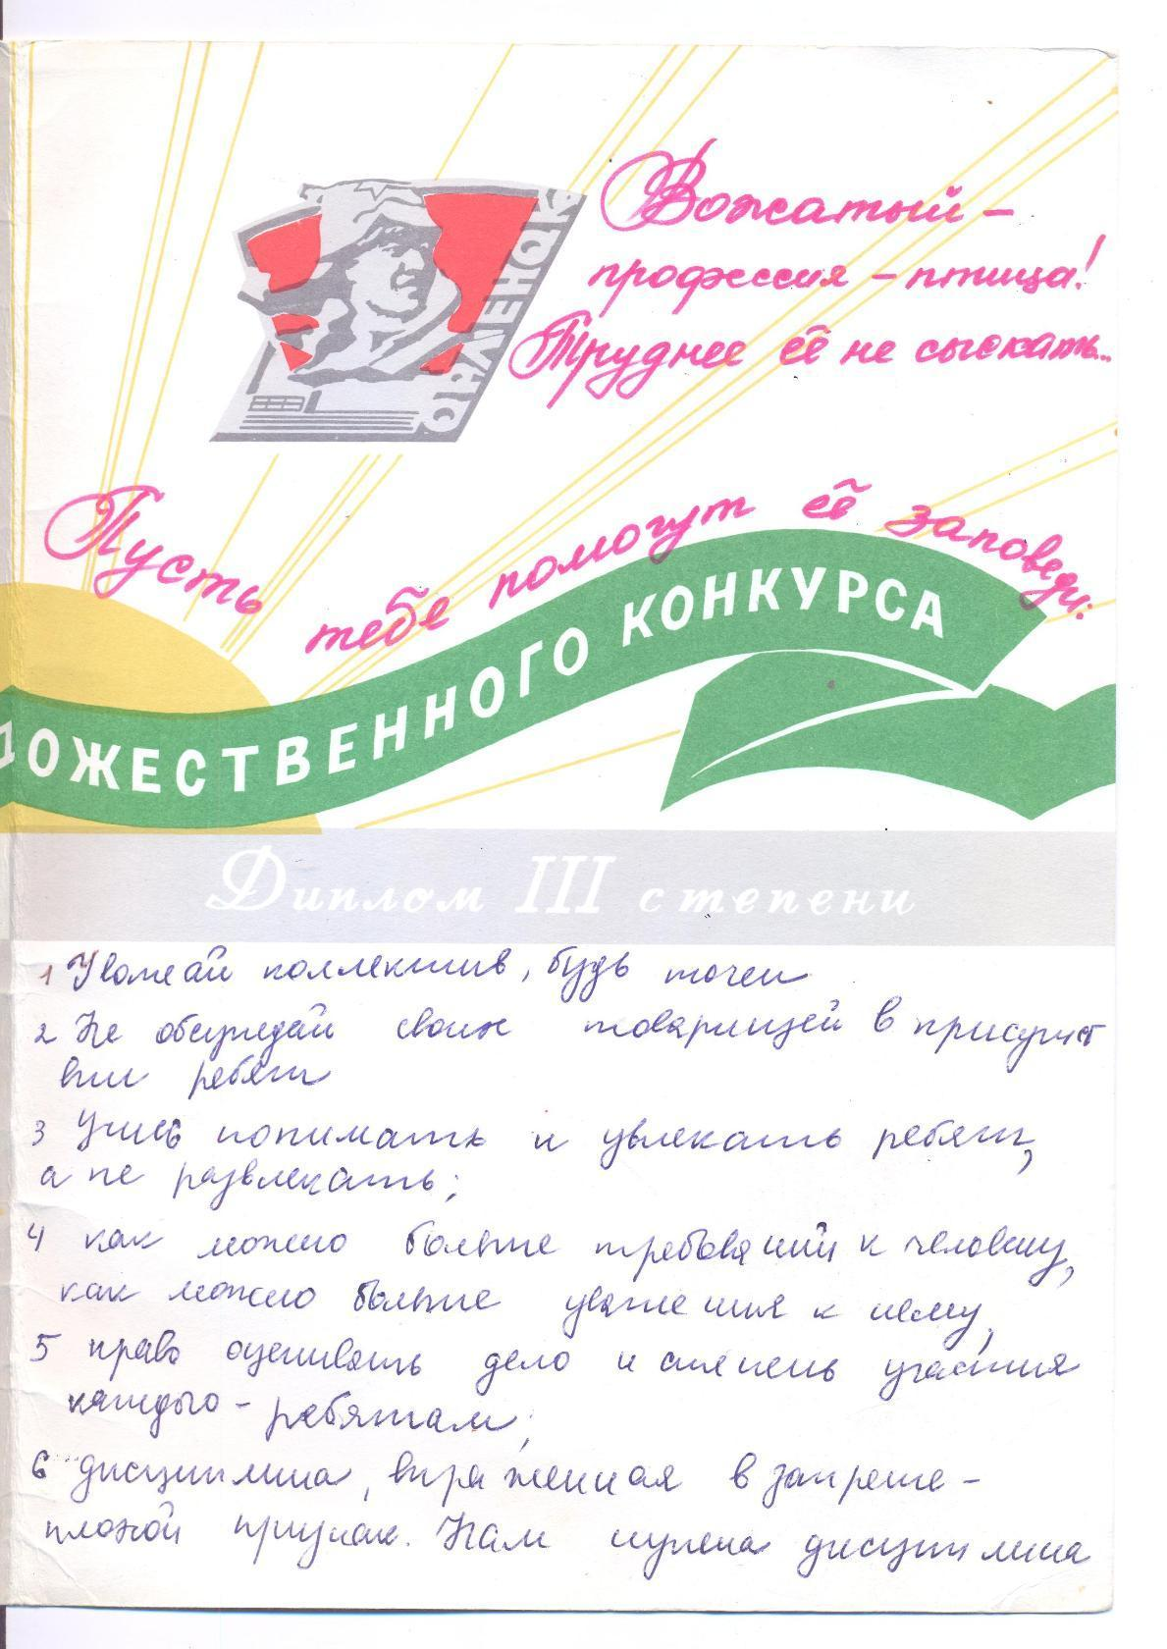i (10)
Комментарий: Фото:i (10)
Наименование папки: Елена Леонова

Фото:i (11)
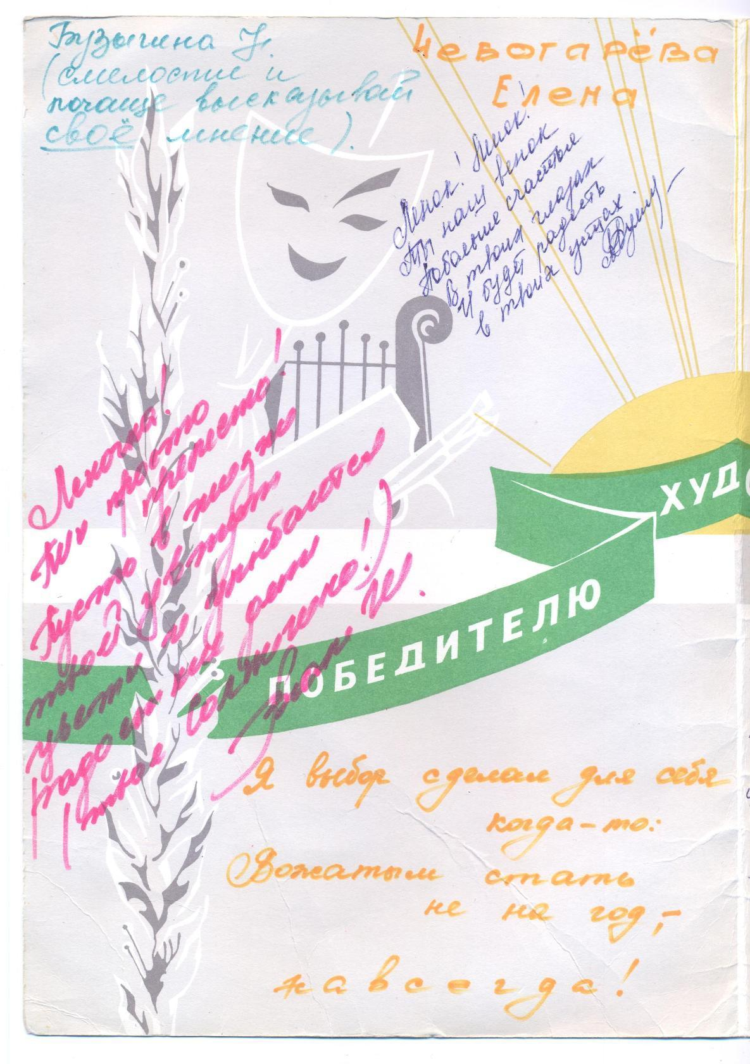i (11)
Комментарий: Фото:i (11)
Наименование папки: Елена Леонова

Фото:i (12)
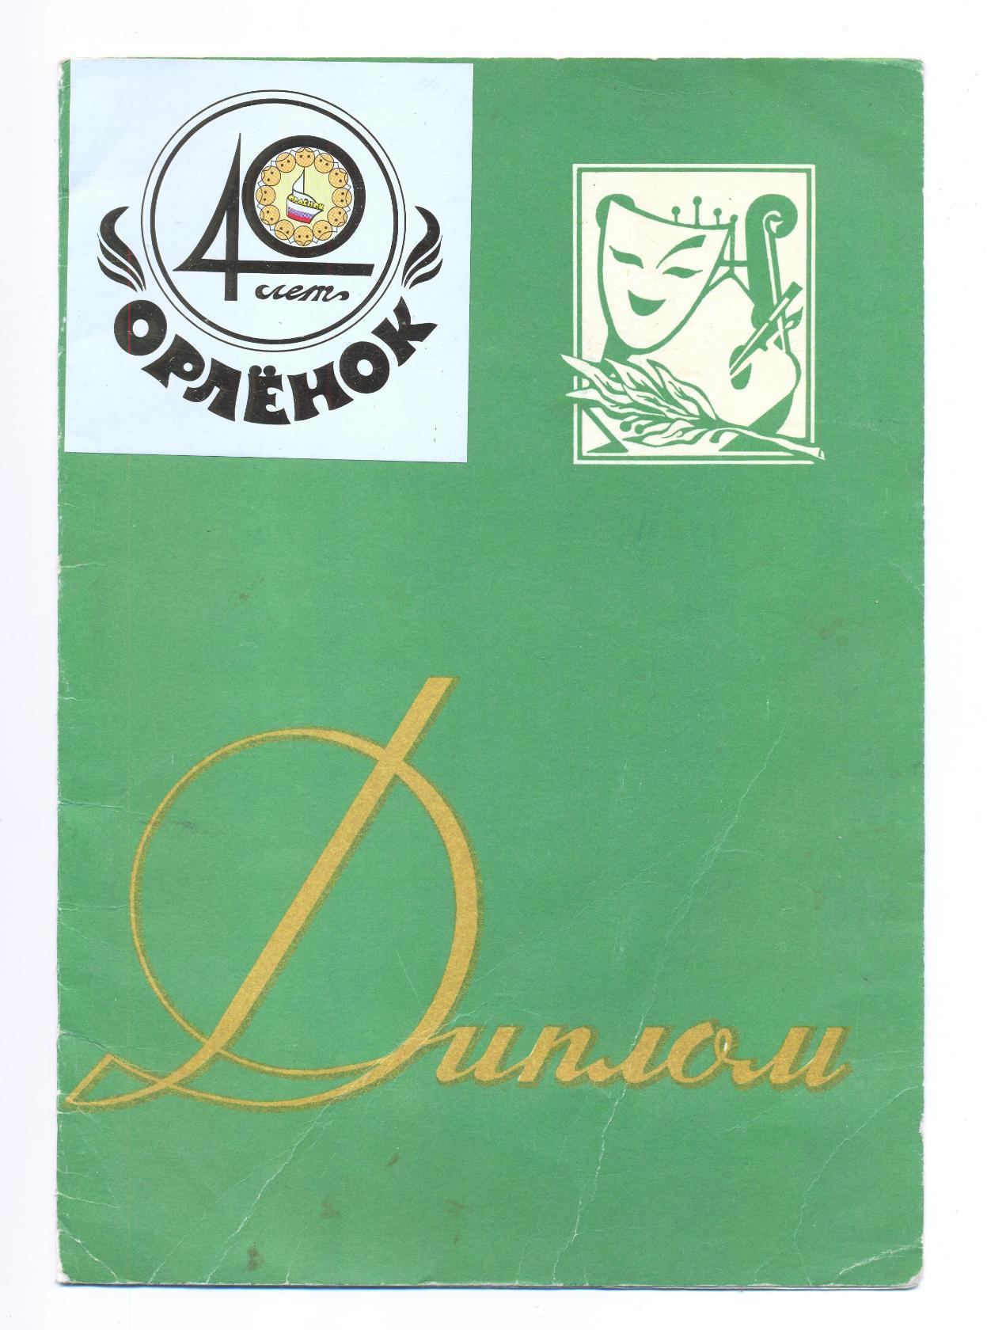i (12)
Комментарий: Фото:i (12)
Наименование папки: Елена Леонова

Фото:i (13)
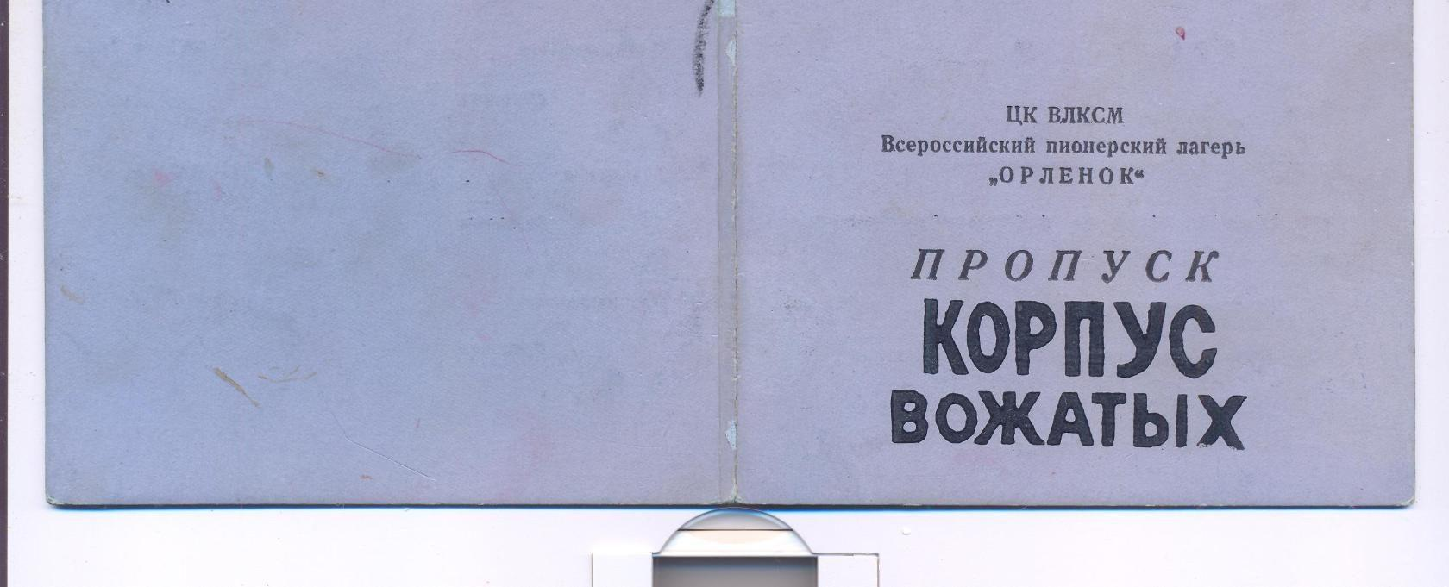i (13)
Комментарий: Фото:i (13)
Наименование папки: Елена Леонова

Фото:i (14)
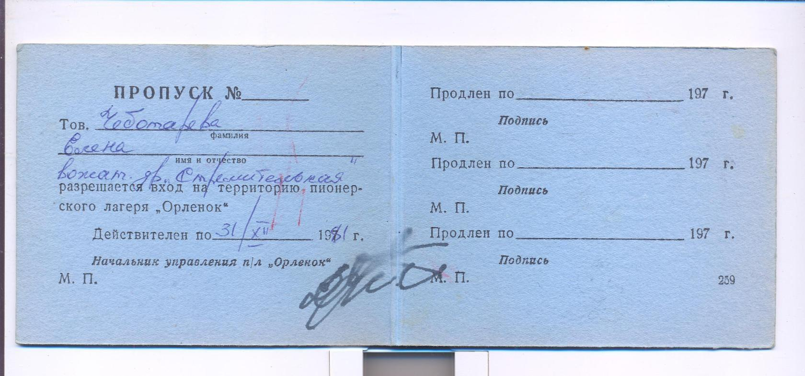i (14)
Комментарий: Фото:i (14)
Наименование папки: Елена Леонова

Фото:i (15)
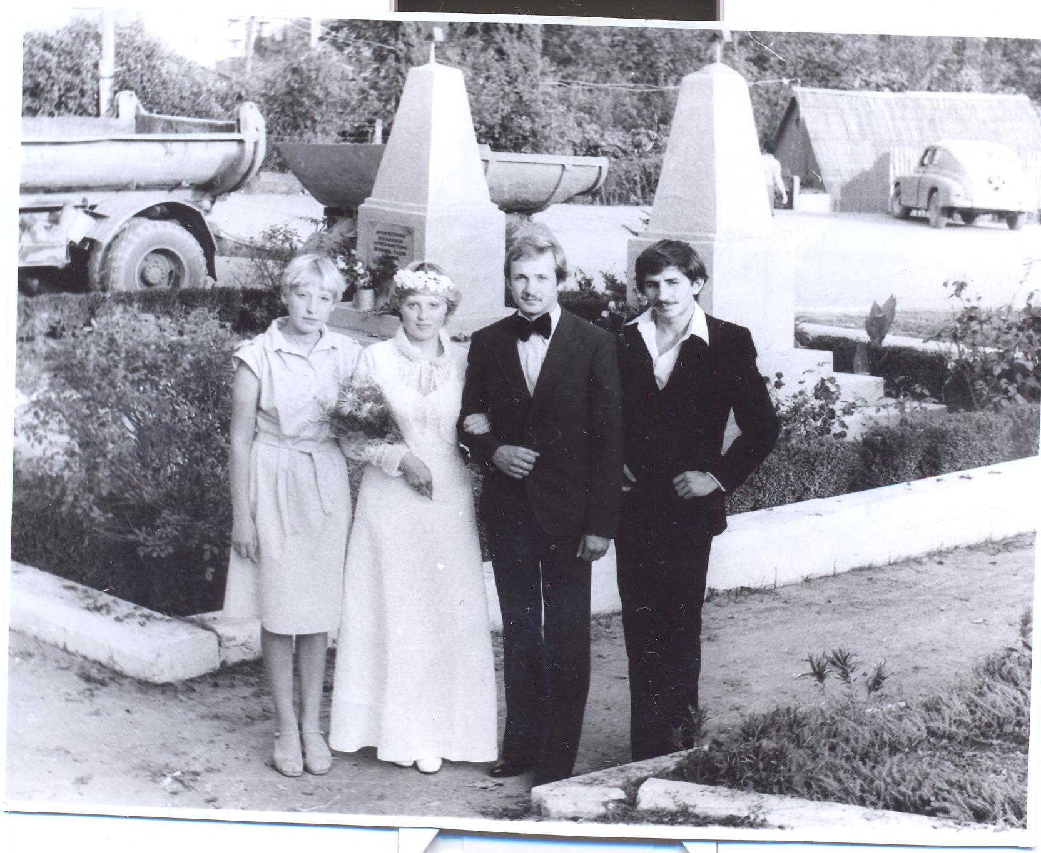i (15)
Комментарий: Фото:i (15)
Наименование папки: Елена Леонова

Фото:i (1)
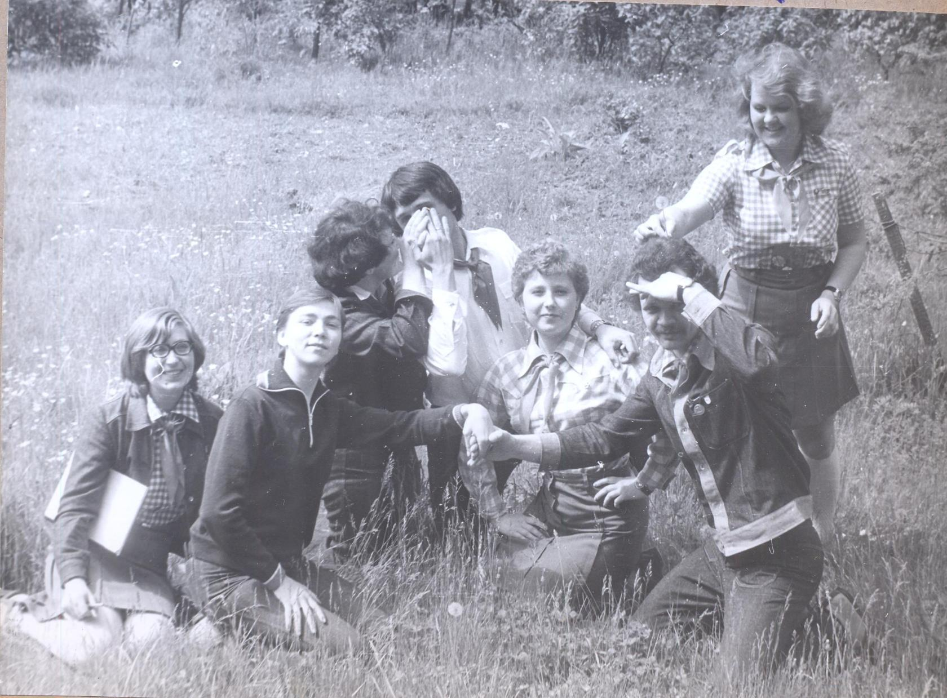i (1)
Комментарий: Фото:i (1)
Наименование папки: Елена Леонова

Фото:i (2)
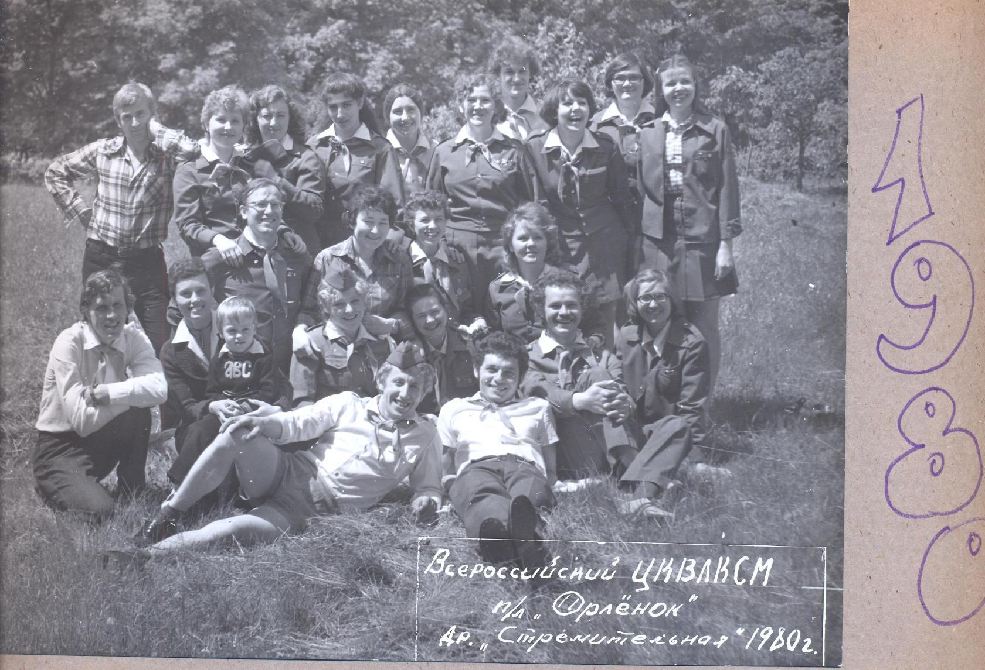i (2)
Комментарий: Фото:i (2)
Наименование папки: Елена Леонова

Фото:i (3)
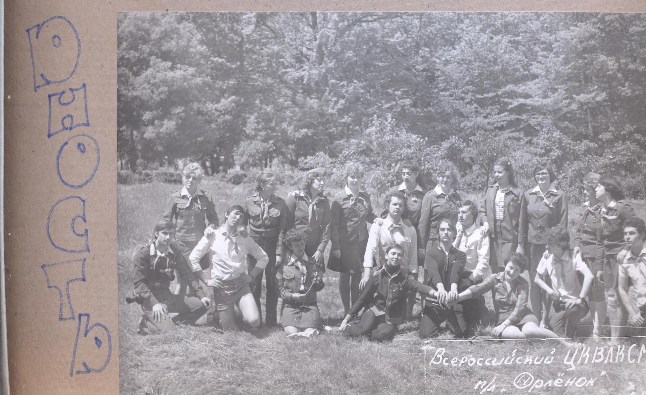i (3)
Комментарий: Фото:i (3)
Наименование папки: Елена Леонова

Фото:i (4)
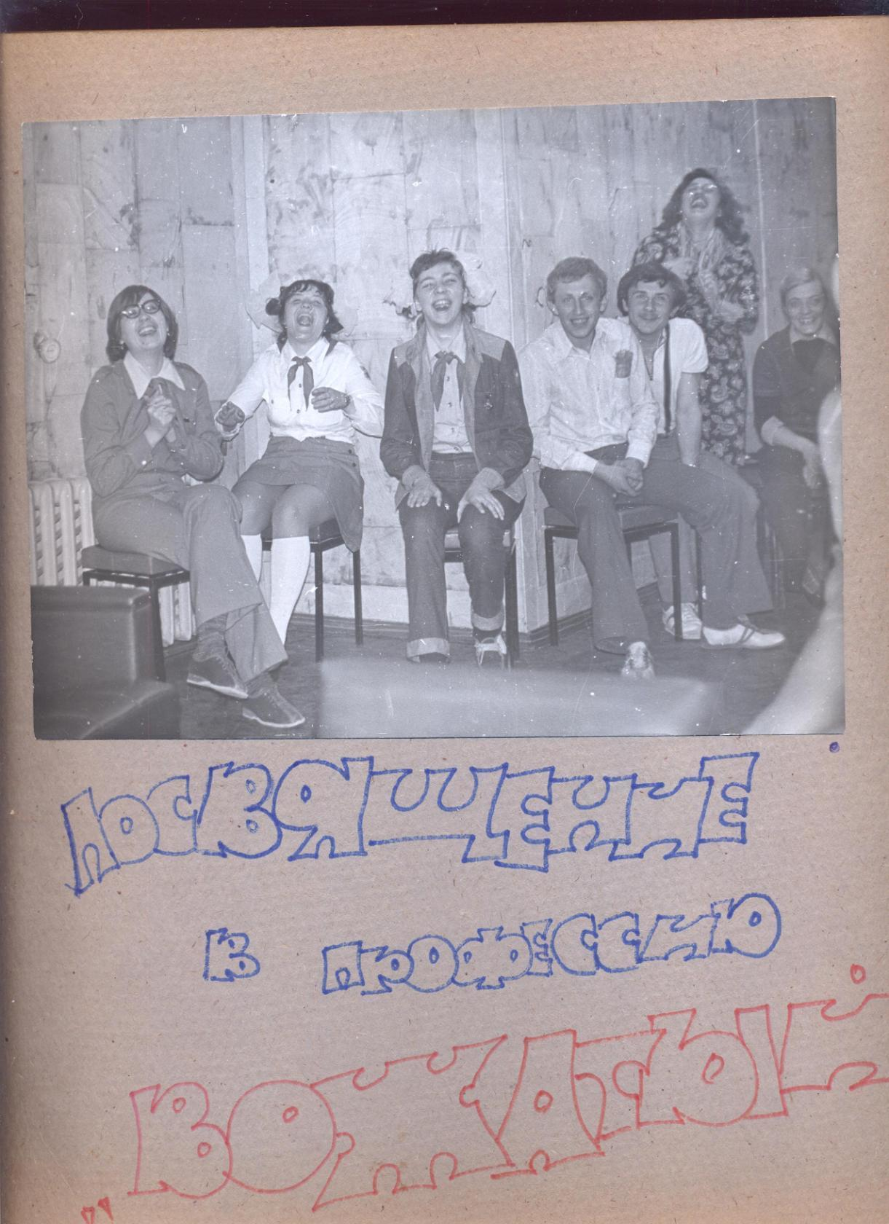i (4)
Комментарий: Фото:i (4)
Наименование папки: Елена Леонова

Фото:i (5)
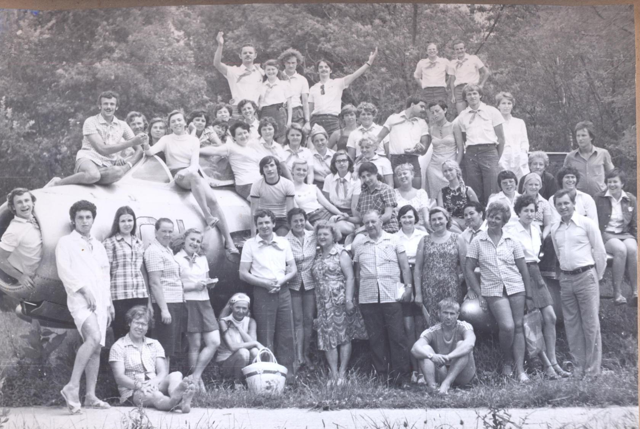i (5)
Комментарий: Фото:i (5)
Наименование папки: Елена Леонова

Фото:i (6)
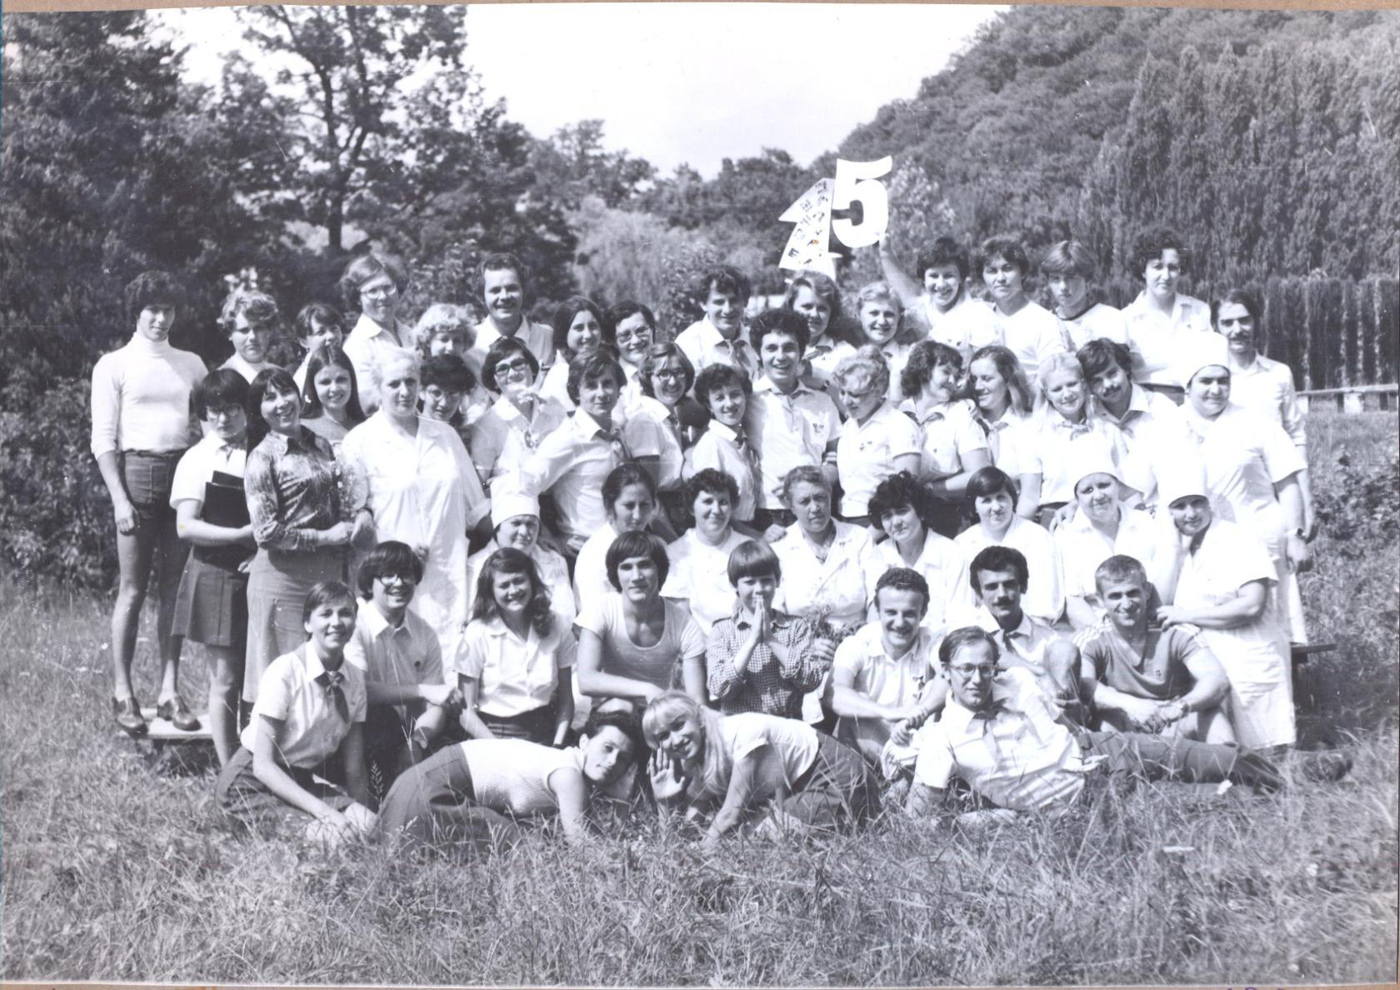i (6)
Комментарий: Фото:i (6)
Наименование папки: Елена Леонова

Фото:i (7)
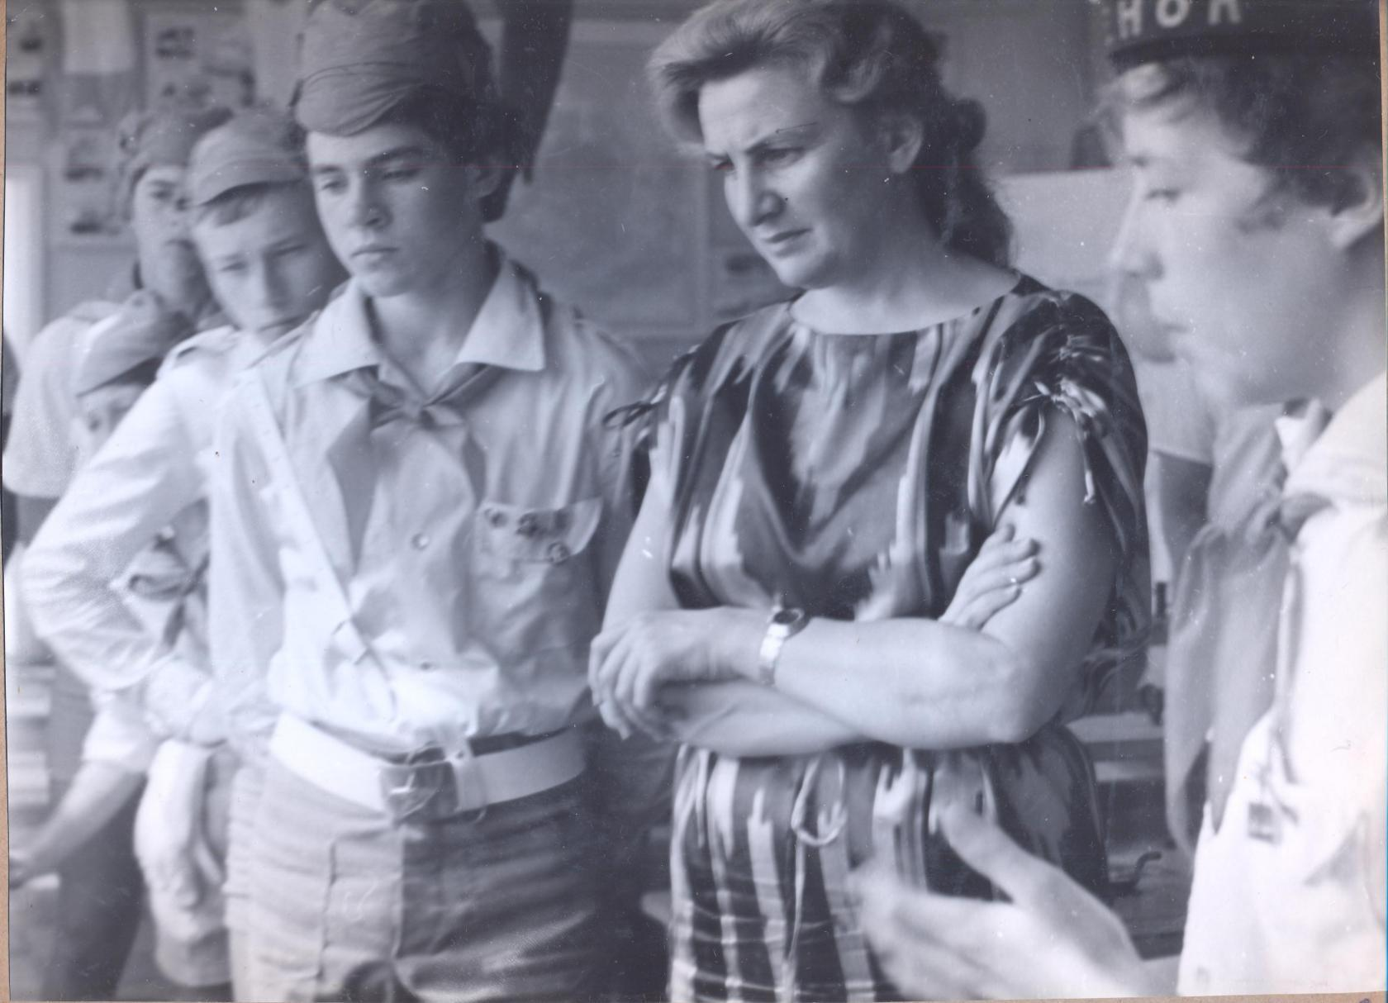i (7)
Комментарий: Фото:i (7)
Наименование папки: Елена Леонова

Фото:i (8)
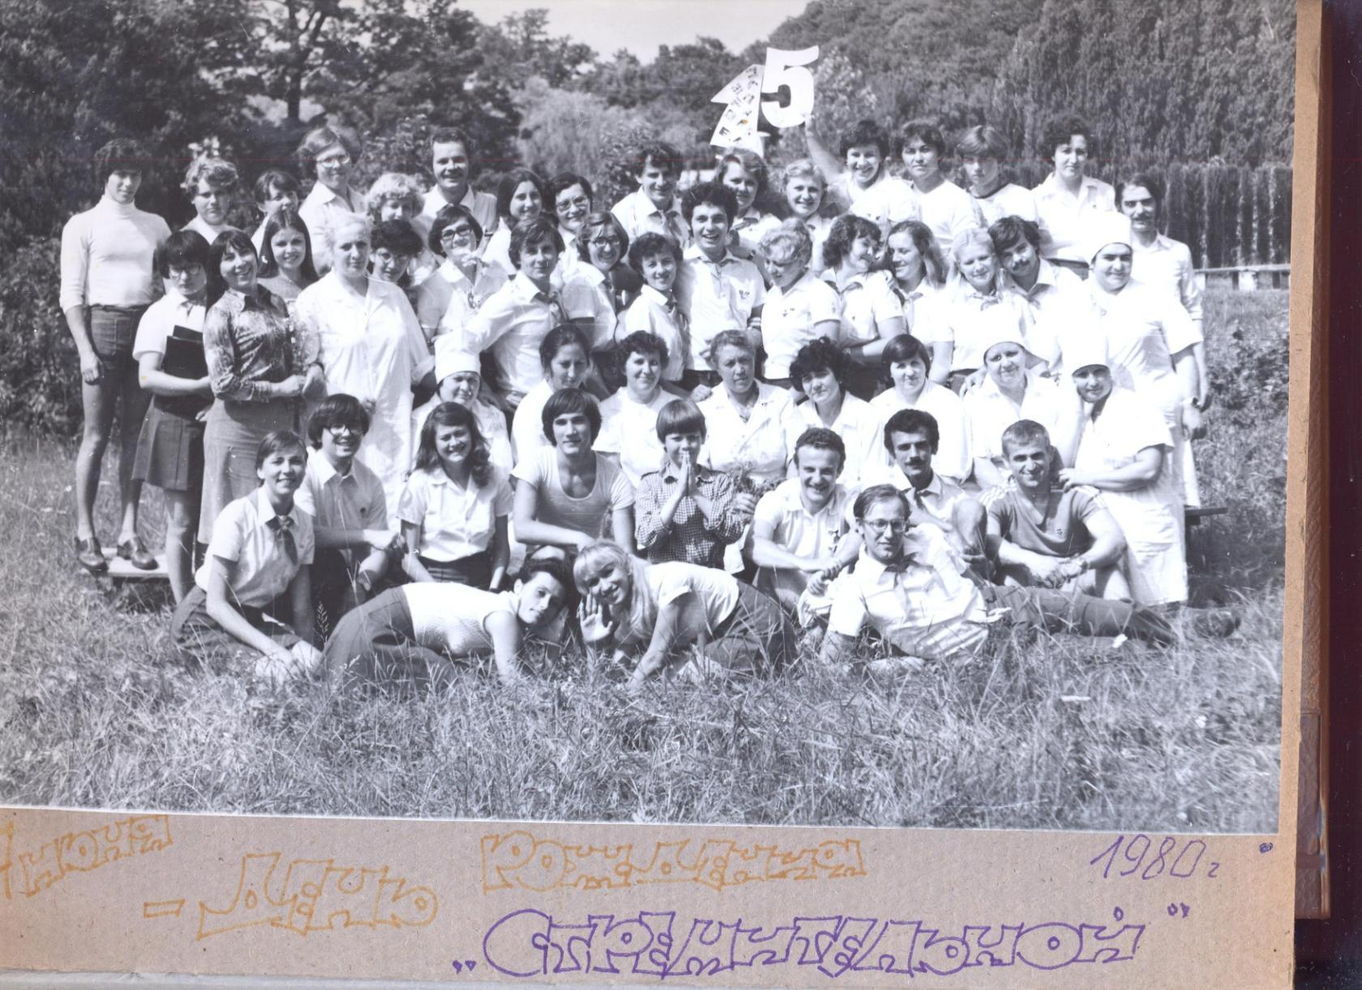i (8)
Комментарий: Фото:i (8)
Наименование папки: Елена Леонова

Фото:i (9)
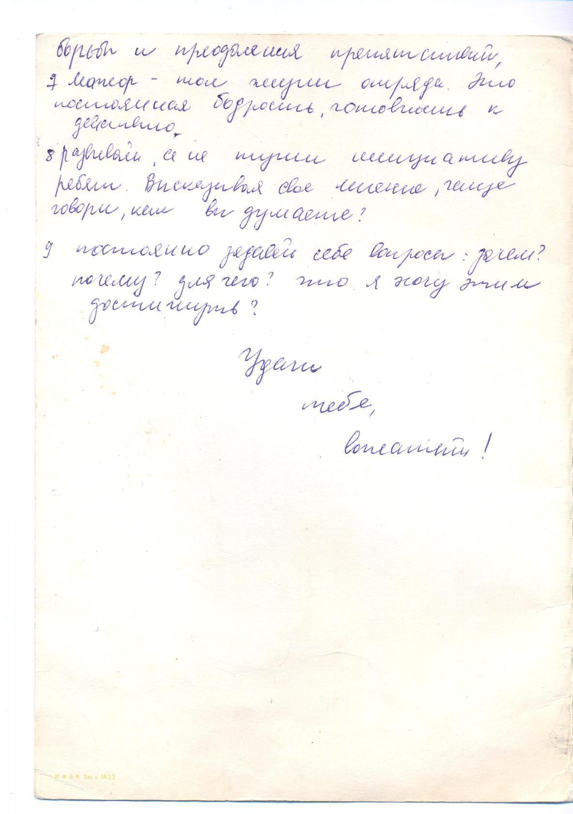i (9)
Комментарий: Фото:i (9)
Наименование папки: Елена Леонова

Фото:i
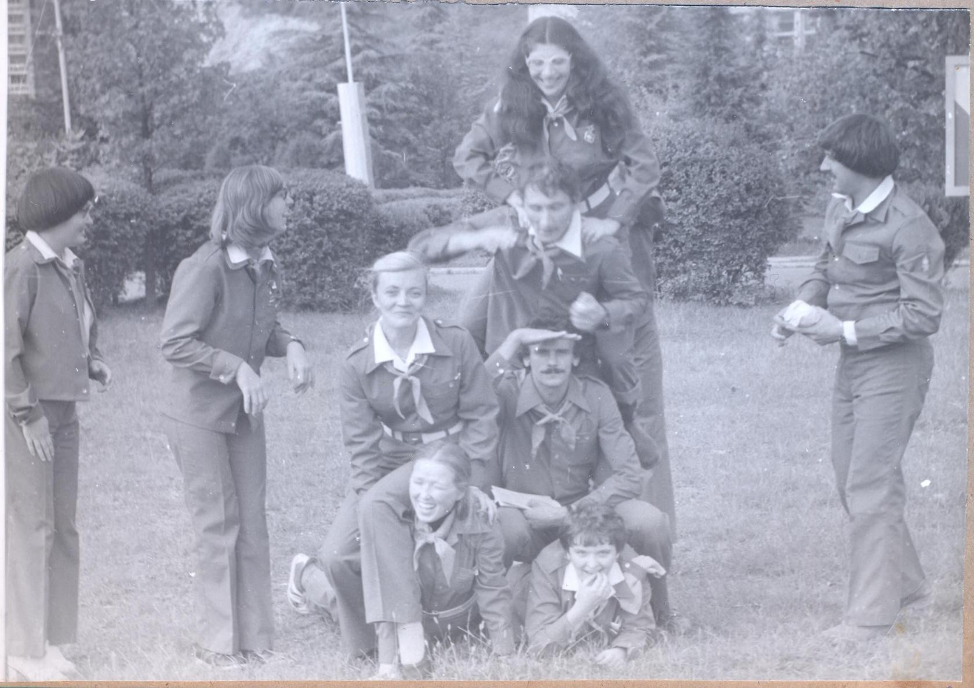i
Комментарий: Фото:i
Наименование папки: Елена Леонова

Фото:Александр Петров Елена Леонова её сестра
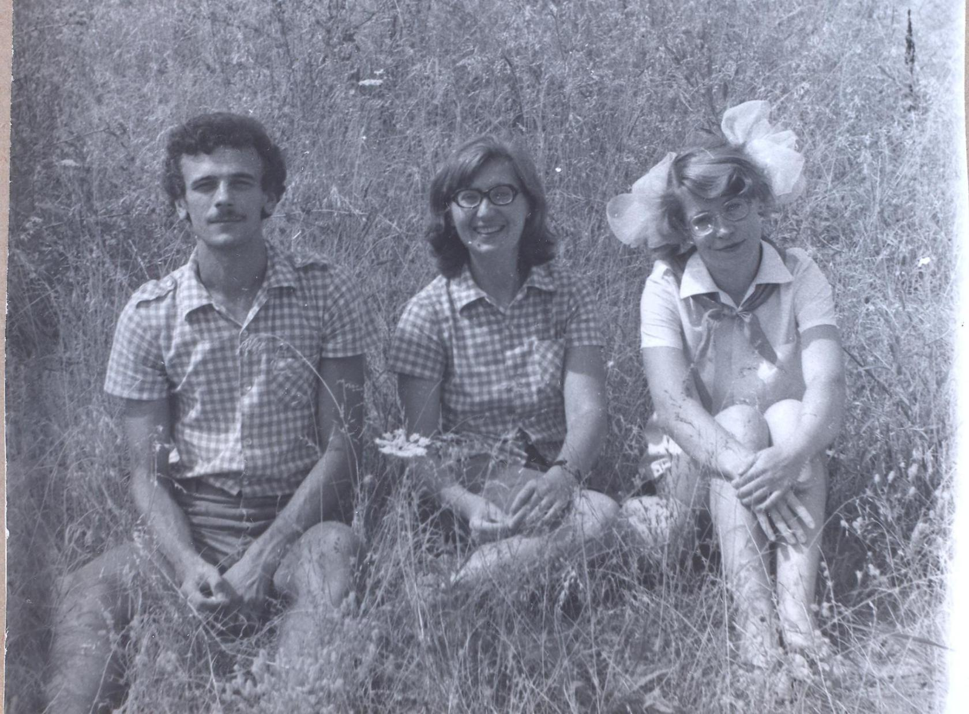Александр Петров Елена Леонова её сестра
Комментарий: Фото:Александр Петров Елена Леонова её сестра
Наименование папки: Елена Леонова

Фото:Буратино.Коля Зенцов в роли Лисы Алисы.
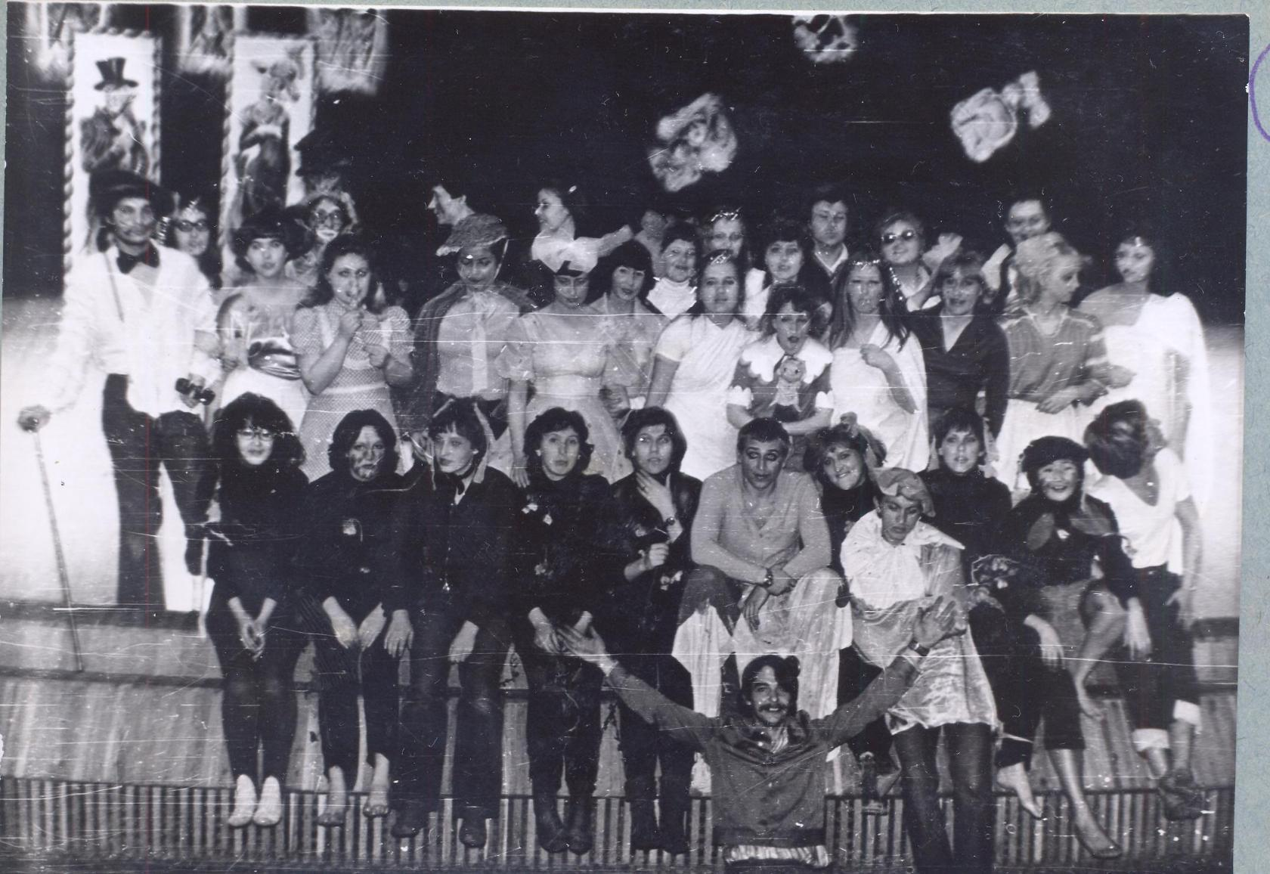Буратино.Коля Зенцов в роли Лисы Алисы.
Комментарий: Фото:Буратино.Коля Зенцов в роли Лисы Алисы.
Наименование папки: Елена Леонова

Фото:в сочи
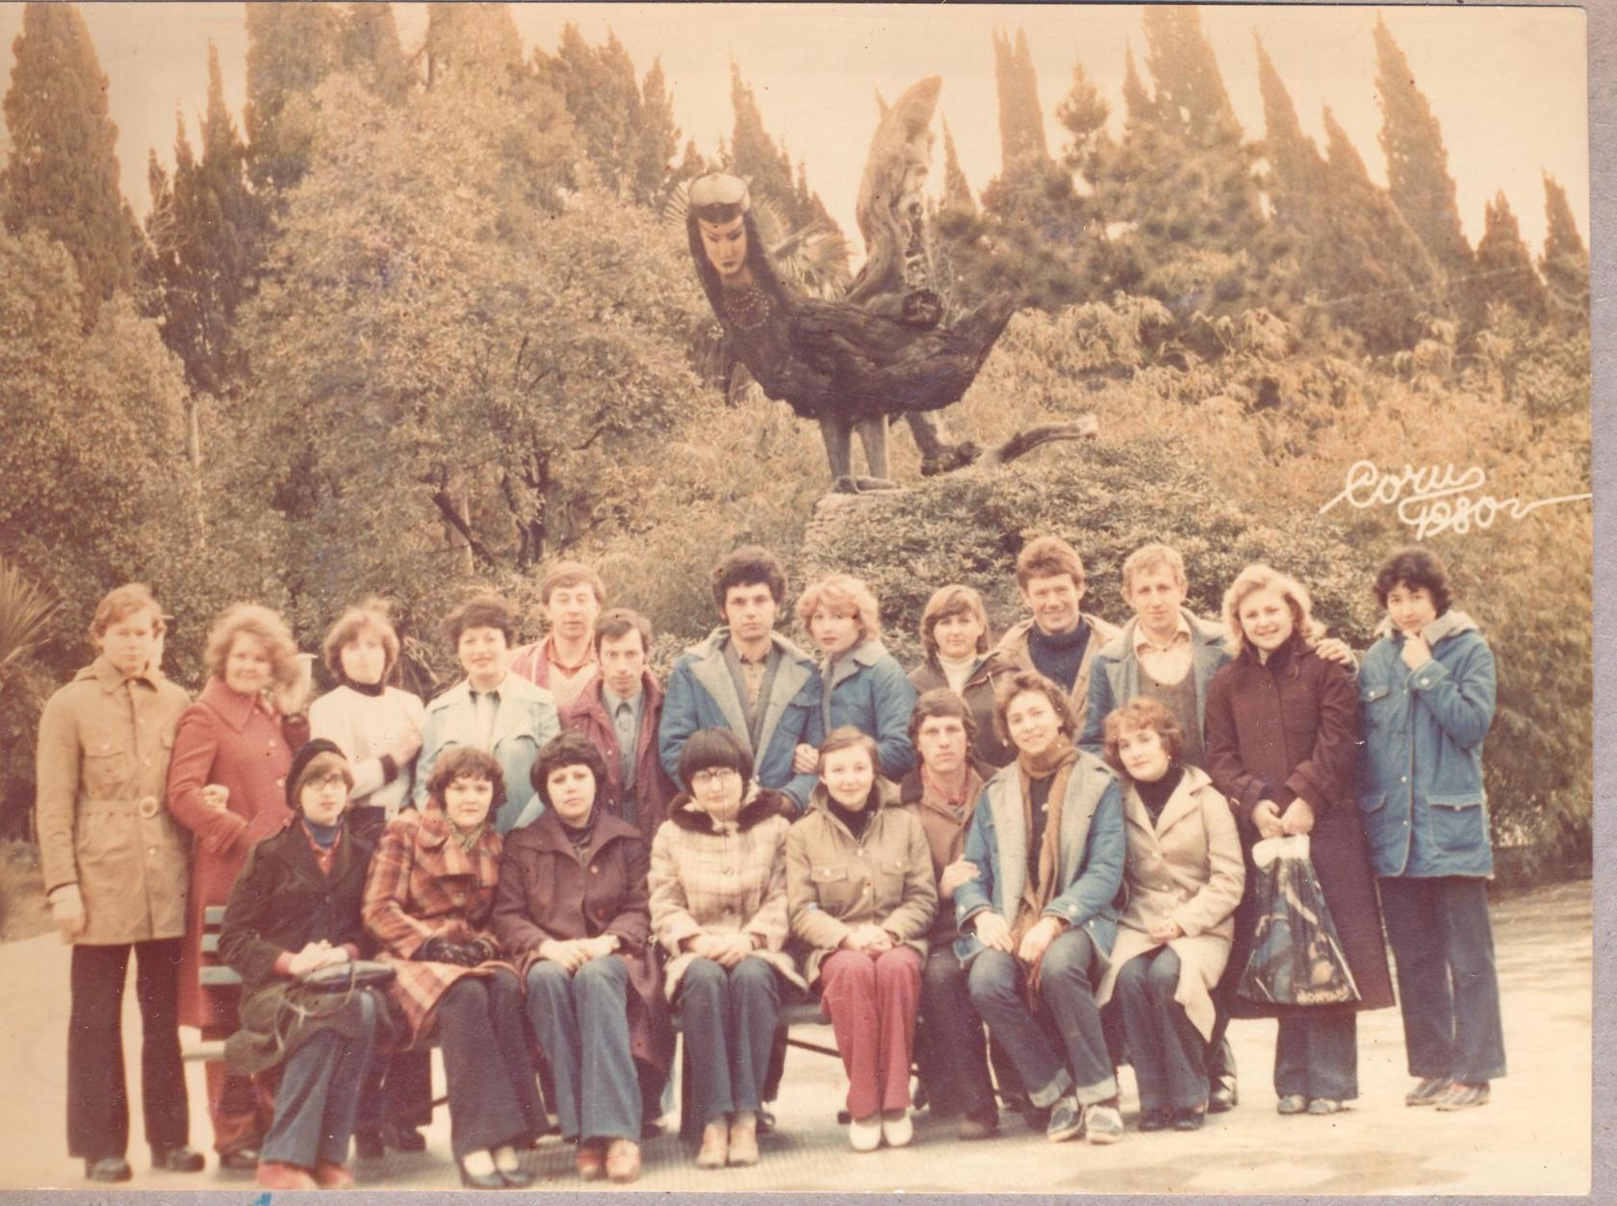в сочи
Комментарий: Фото:в сочи
Наименование папки: Елена Леонова

Фото:в сочи
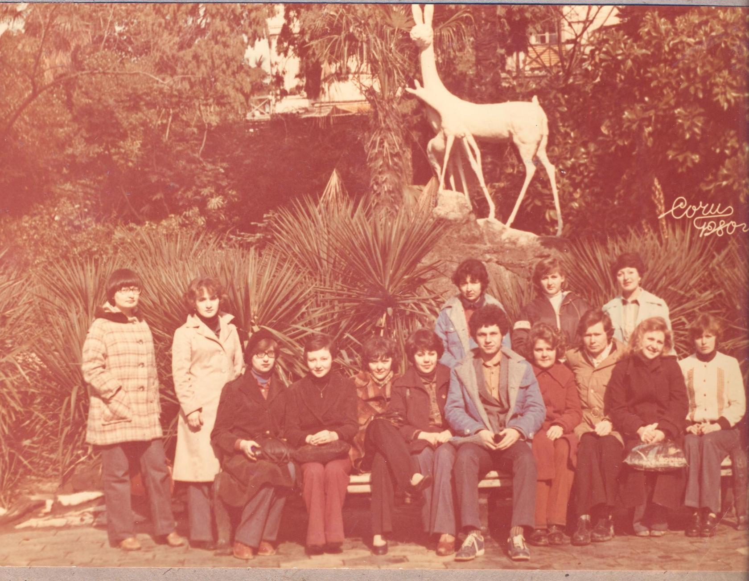в сочи
Комментарий: Фото:в сочи
Наименование папки: Елена Леонова

Фото:Галя Маркова, Лена Леонова, ктото, Сергей Джелялов.
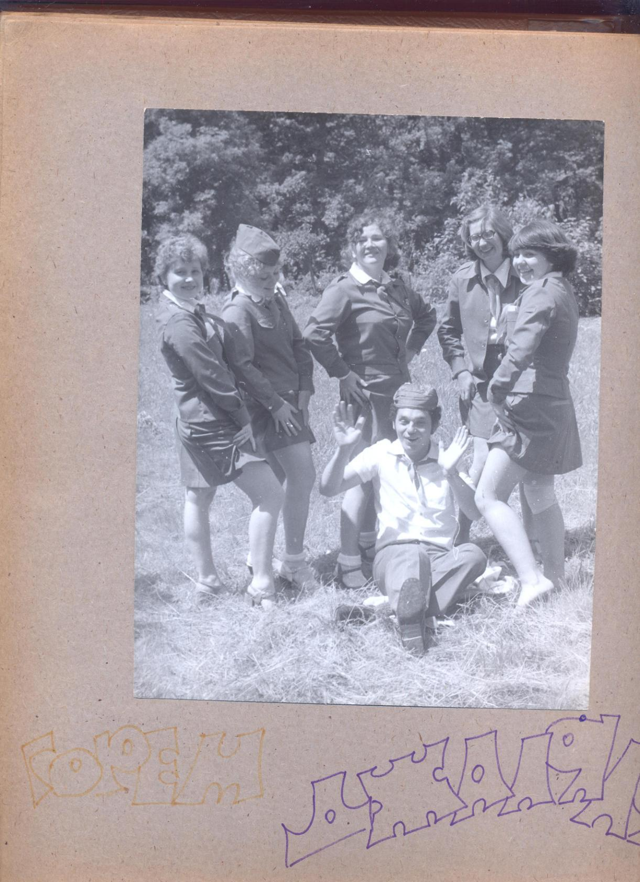Галя Маркова, Лена Леонова, ктото, Сергей Джелялов.
Комментарий: Фото:Галя Маркова, Лена Леонова, ктото, Сергей Джелялов.
Наименование папки: Елена Леонова

Фото:двойная Наталия Петрова (Токмачева) свадьба и Виноградовы
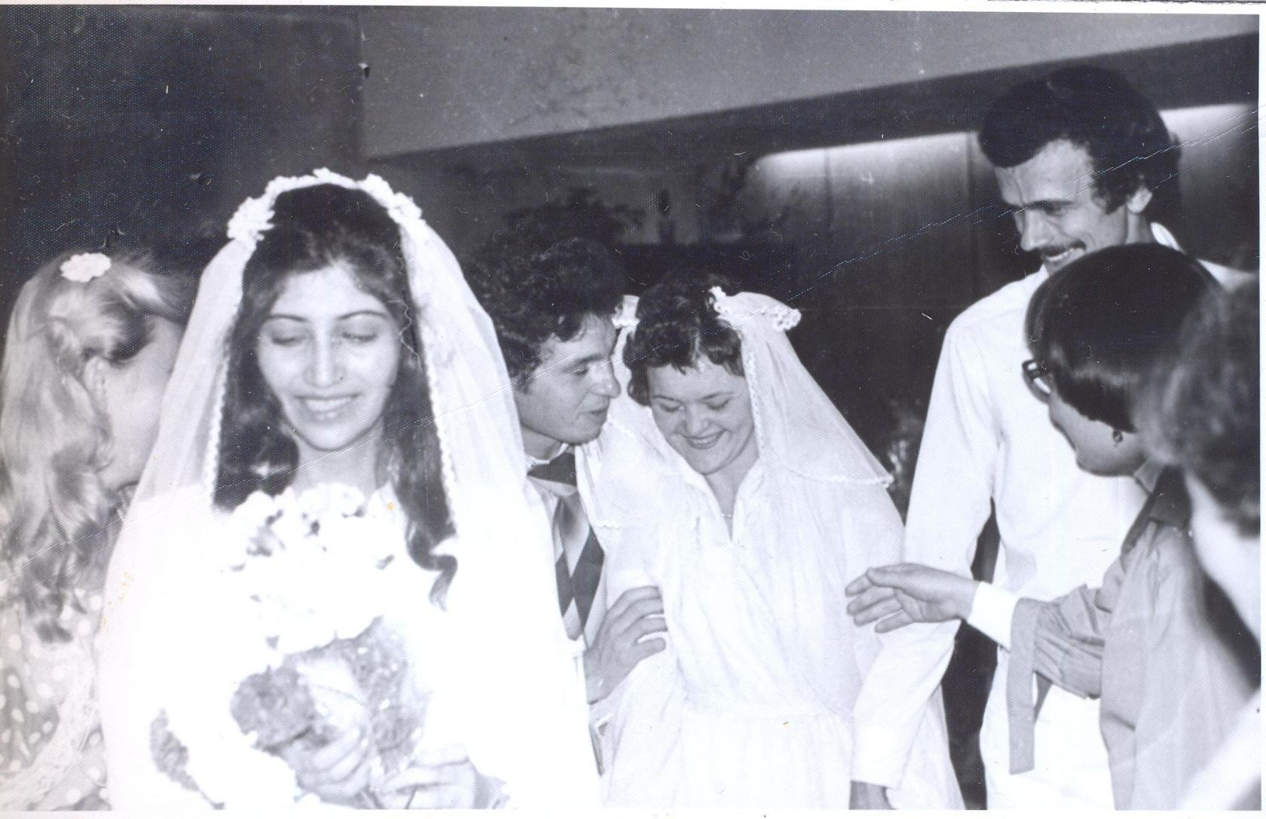двойная Наталия Петрова (Токмачева) свадьба и Виноградовы
Комментарий: Фото:двойная Наталия Петрова (Токмачева) свадьба и Виноградовы
Наименование папки: Елена Леонова

Фото:День рождения Сергей Ивановича Панченко в его квартире в Лунном.
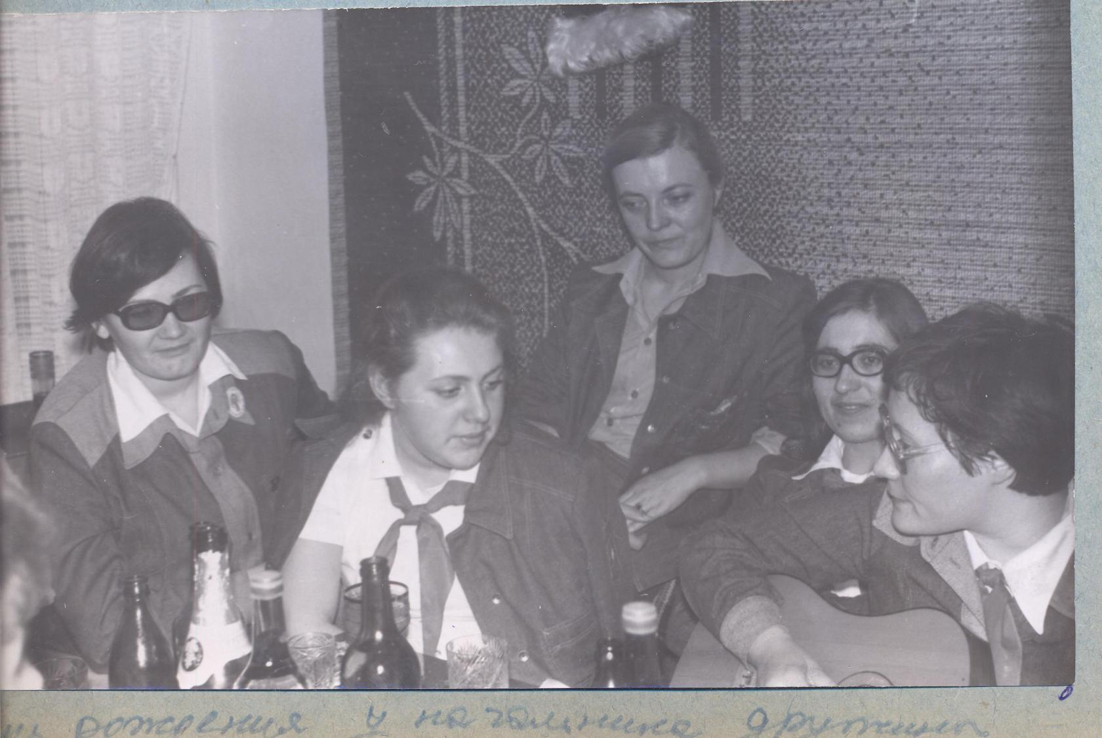День рождения Сергей Ивановича Панченко в его квартире в Лунном.
Комментарий: Фото:День рождения Сергей Ивановича Панченко в его квартире в Лунном.
Наименование папки: Елена Леонова

Фото:Дима Агеев. Кошкин дом. Лето 81.
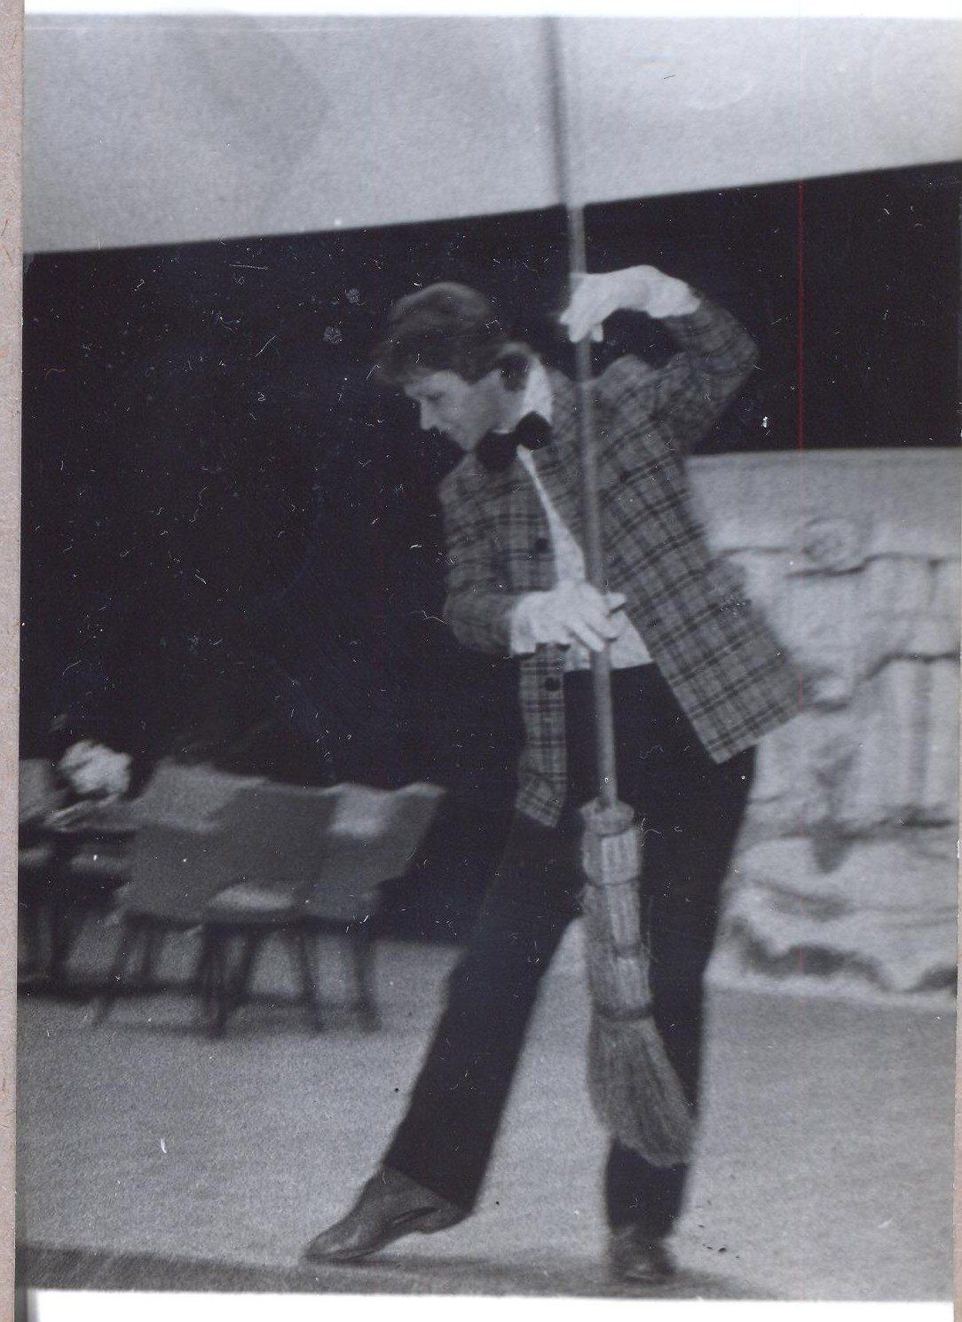Дима Агеев. Кошкин дом. Лето 81.
Комментарий: Фото:Дима Агеев. Кошкин дом. Лето 81.
Наименование папки: Елена Леонова

Фото:Елена леонова...
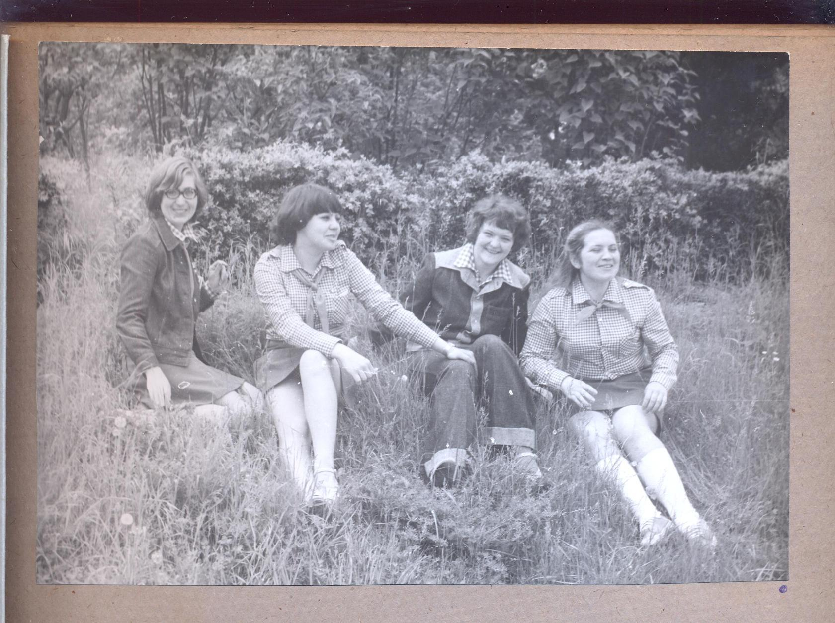Елена леонова...
Комментарий: Фото:Елена леонова…
Наименование папки: Елена Леонова

Фото:Елена Леонова
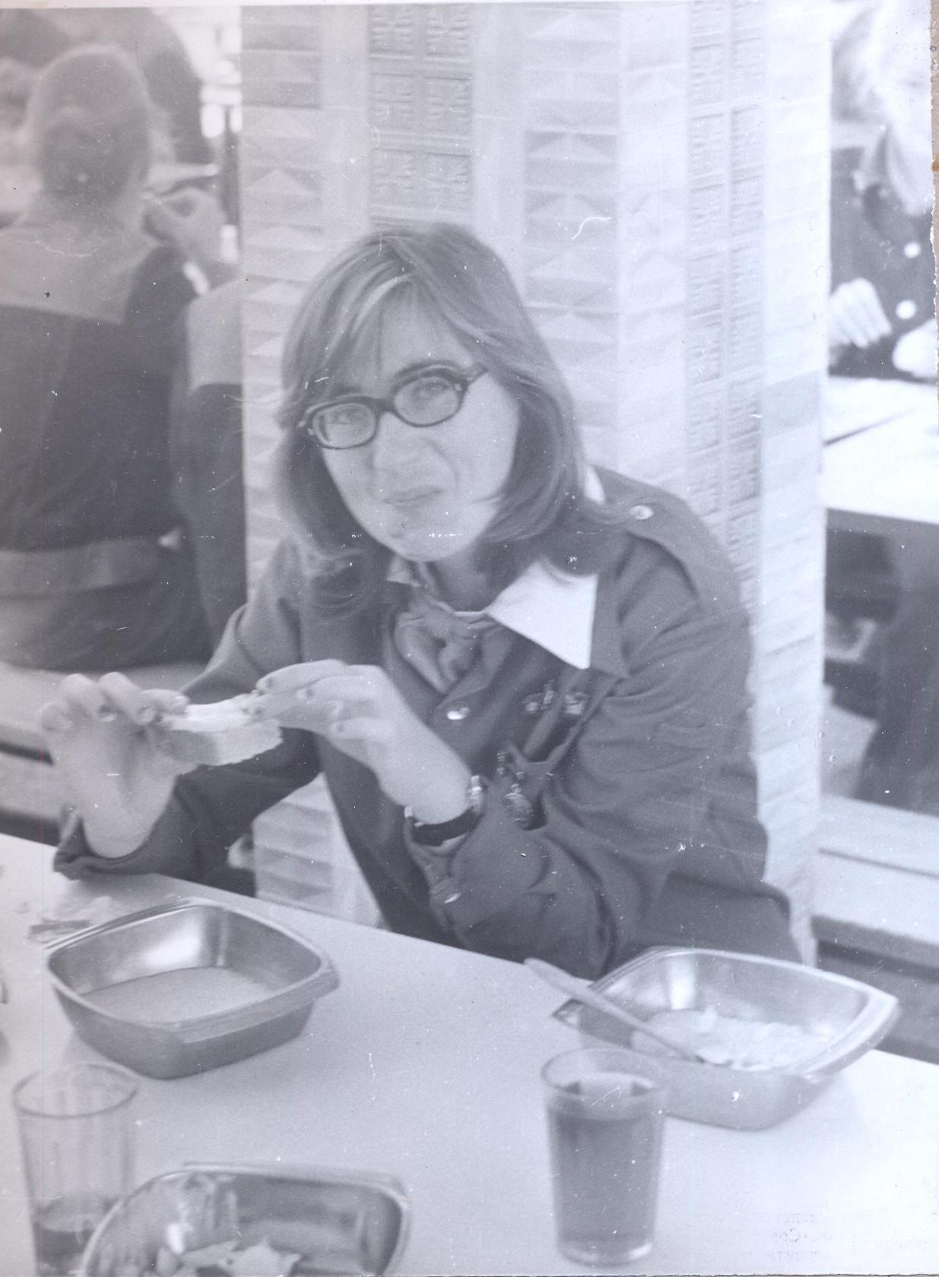Елена Леонова
Комментарий: Фото:Елена Леонова
Наименование папки: Елена Леонова

Фото:Елена Леонова и Григорий шукшин
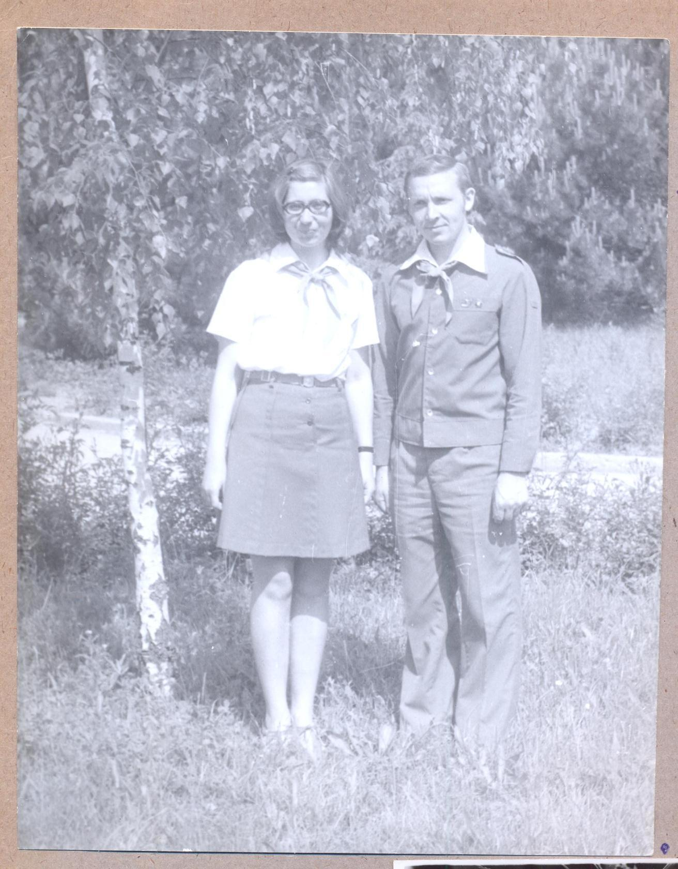Елена Леонова и Григорий шукшин
Комментарий: Фото:Елена Леонова и Григорий шукшин
Наименование папки: Елена Леонова

Фото:Елена леонова и саша томилин
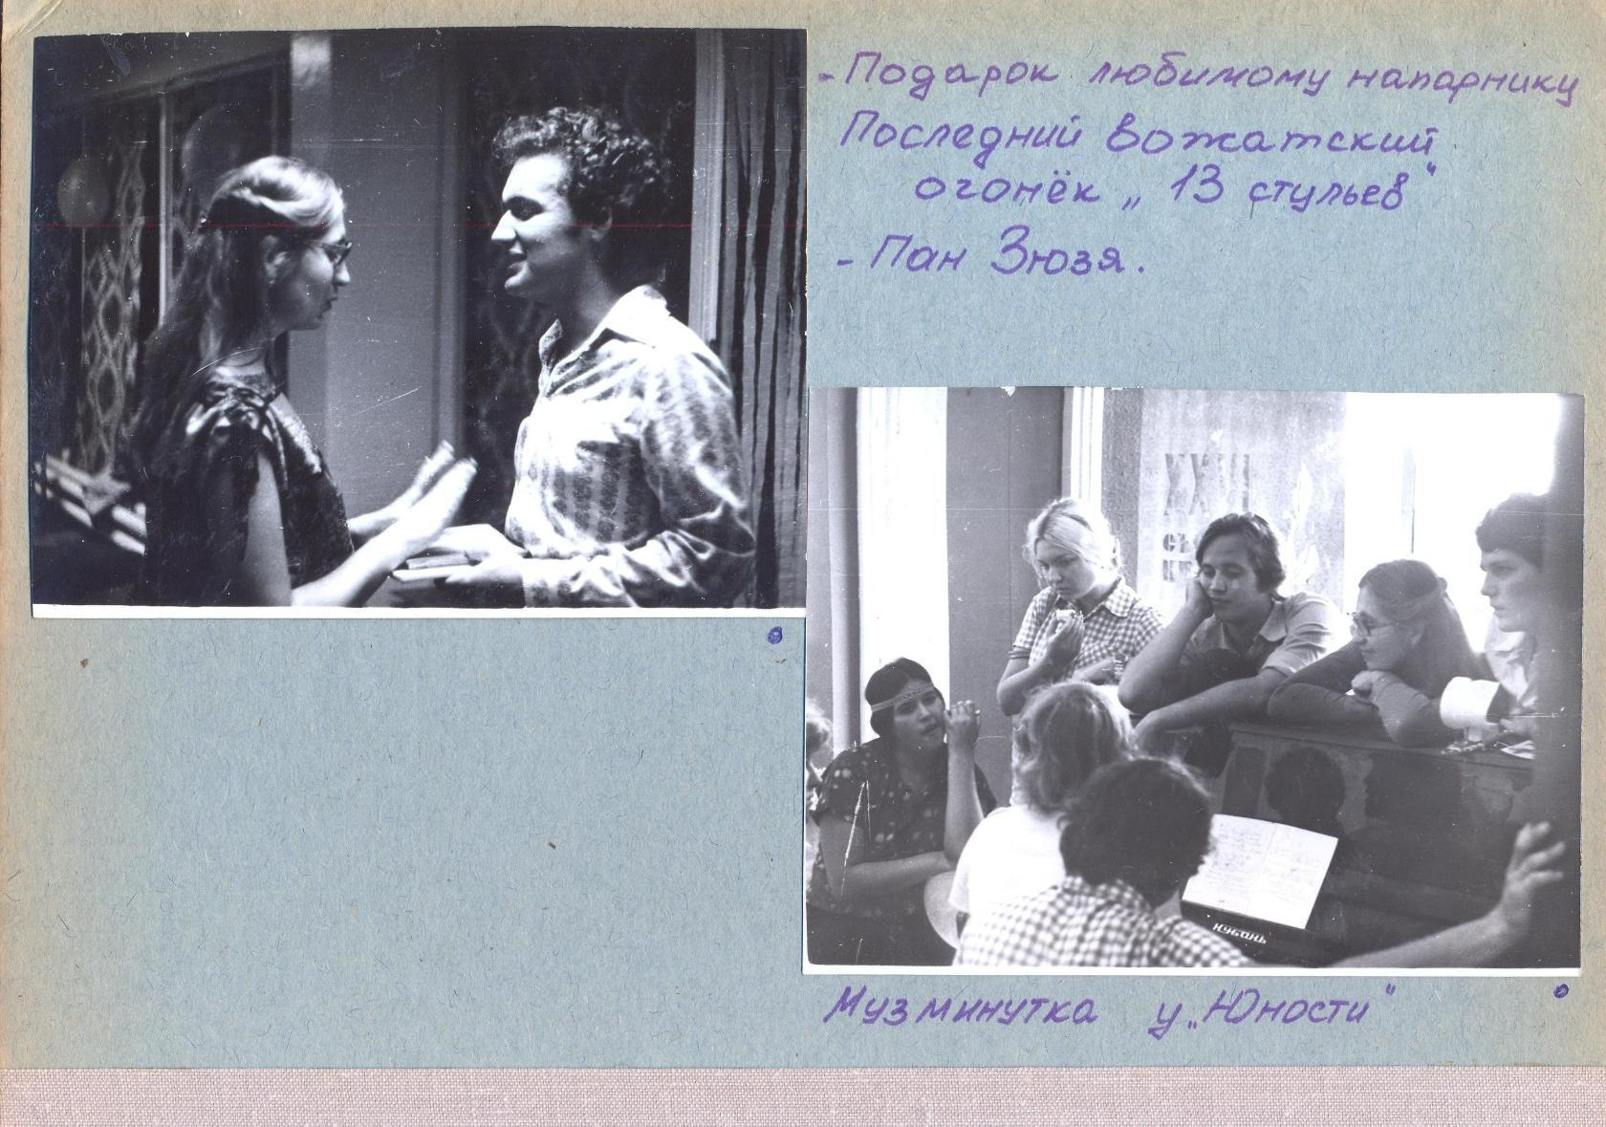Елена леонова и саша томилин
Комментарий: Фото:Елена леонова и саша томилин
Наименование папки: Елена Леонова

Фото:Елена Леонова ктото Натальч бусыгина с букетом
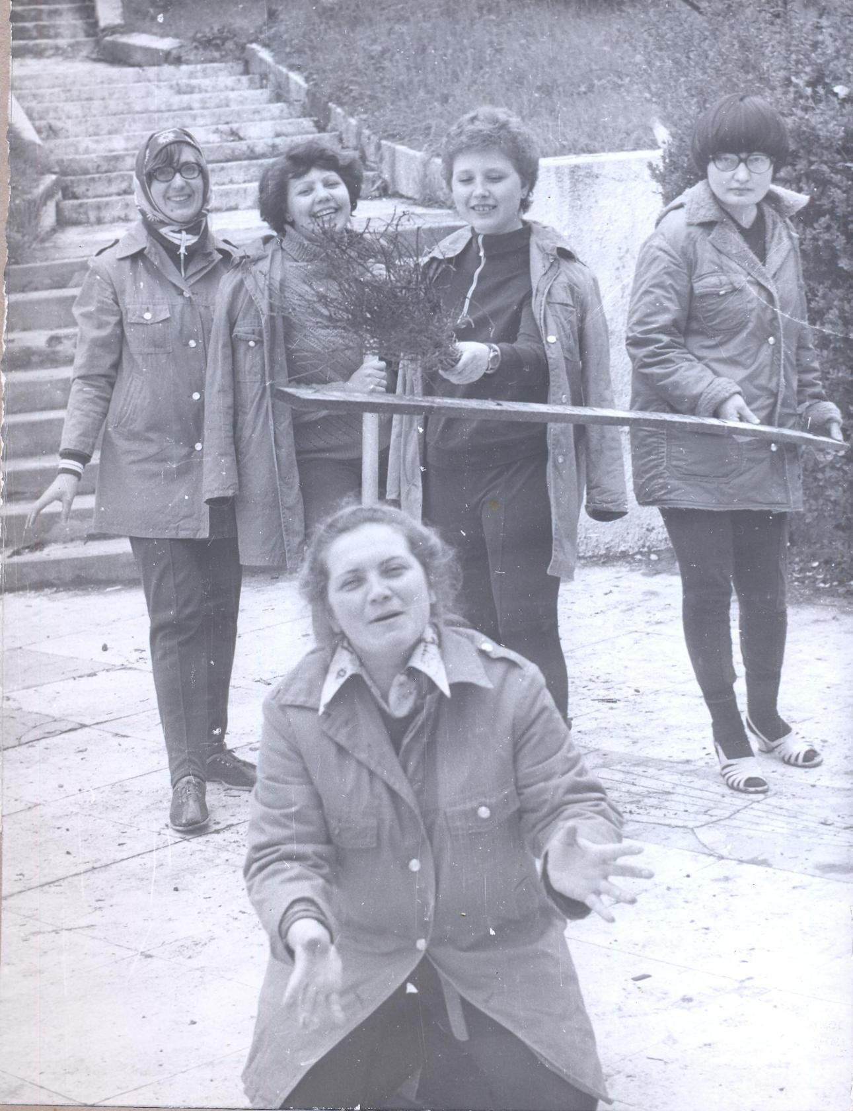Елена Леонова ктото Натальч бусыгина с букетом
Комментарий: Фото:Елена Леонова ктото Натальч бусыгина с букетом
Наименование папки: Елена Леонова

Фото:Елена Леонова Петя Гребенюков
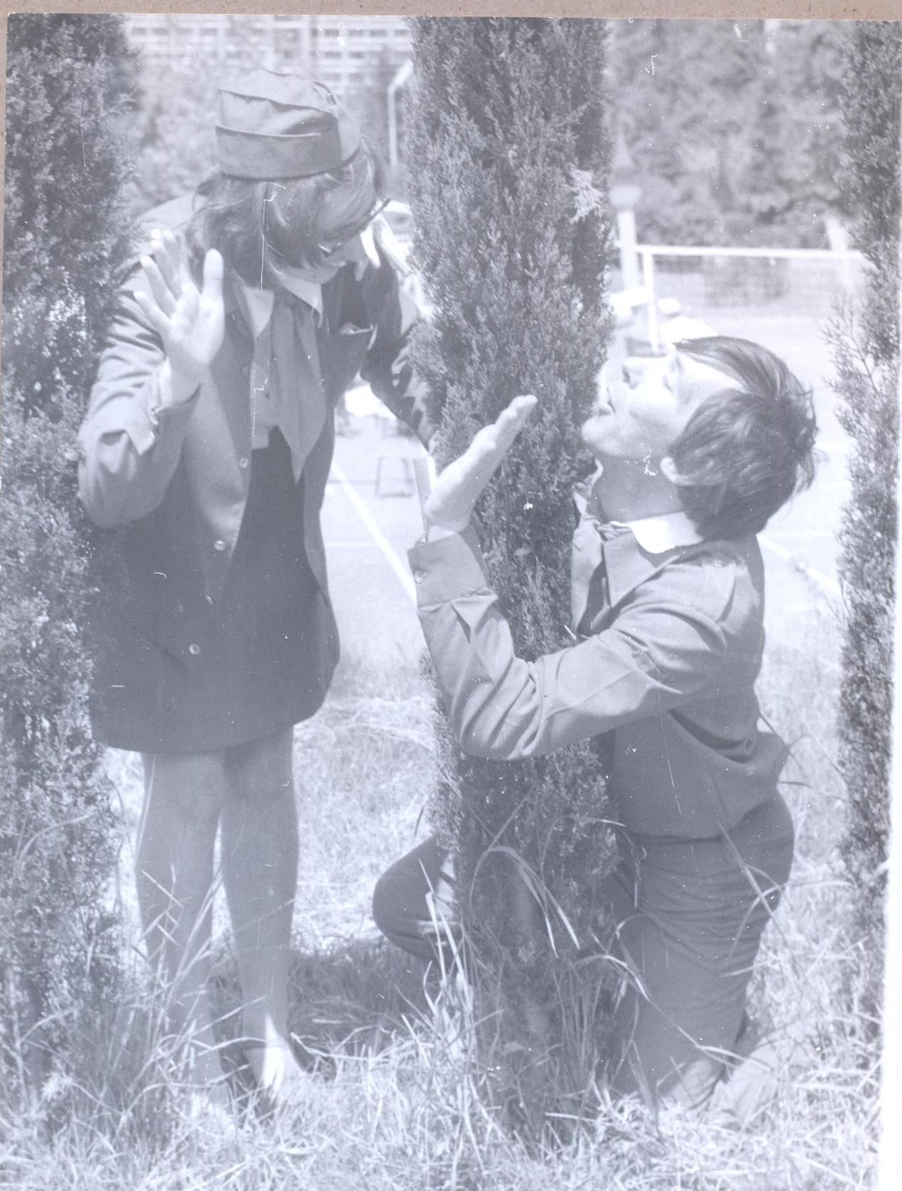Елена Леонова Петя Гребенюков
Комментарий: Фото:Елена Леонова Петя Гребенюков
Наименование папки: Елена Леонова

Фото:Кобзев Панченко и...
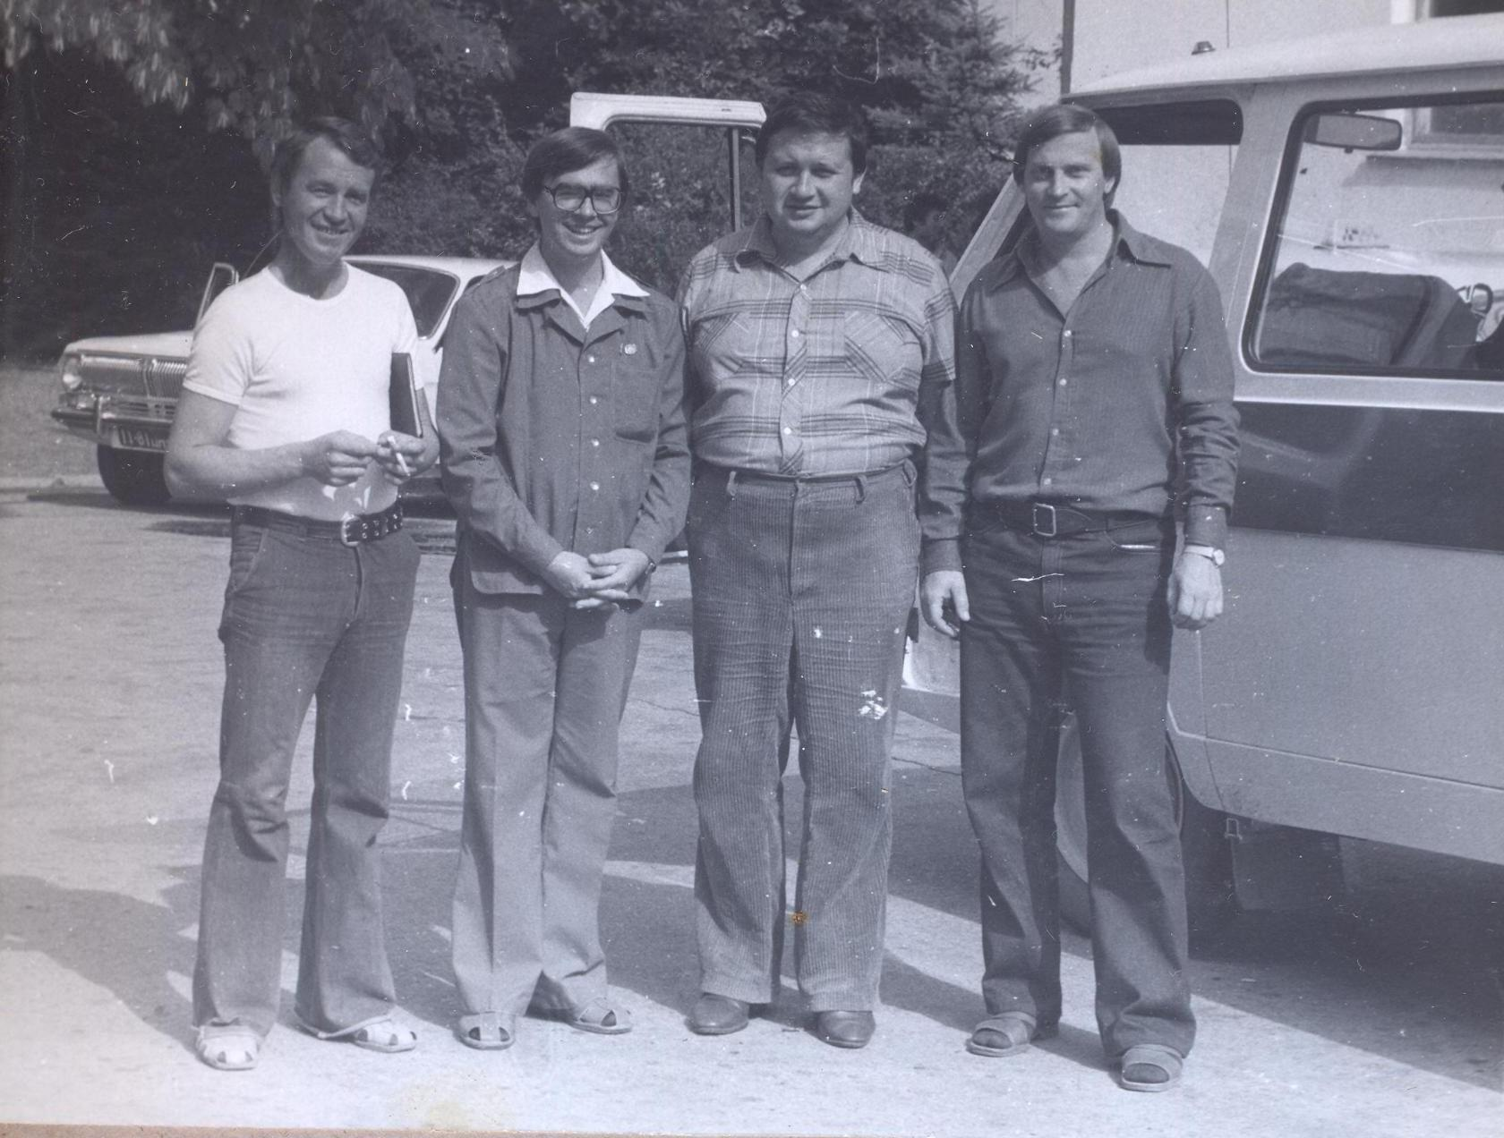Кобзев Панченко и...
Комментарий: Фото:Кобзев Панченко и…
Наименование папки: Елена Леонова

Фото:Ломакин Саша, Гриша Шукшин, Леонова, Наташа Петрова,Таня Буянова, Наташа
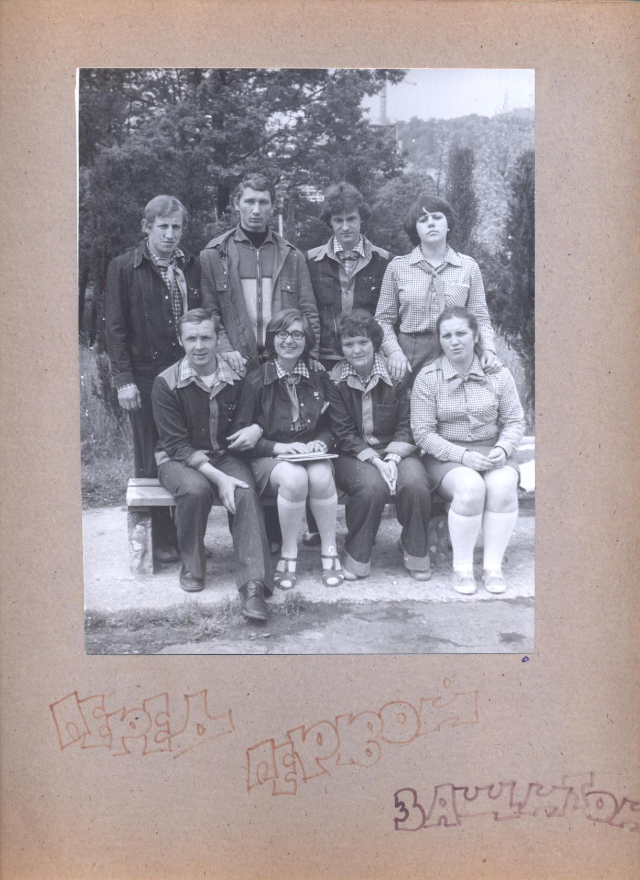Ломакин Саша, Гриша Шукшин, Леонова, Наташа Петрова,Таня Буянова, Наташа
Комментарий: Фото:Ломакин Саша, Гриша Шукшин, Леонова, Наташа Петрова,Таня Буянова, Наташа
Наименование папки: Елена Леонова

Фото:малая земля
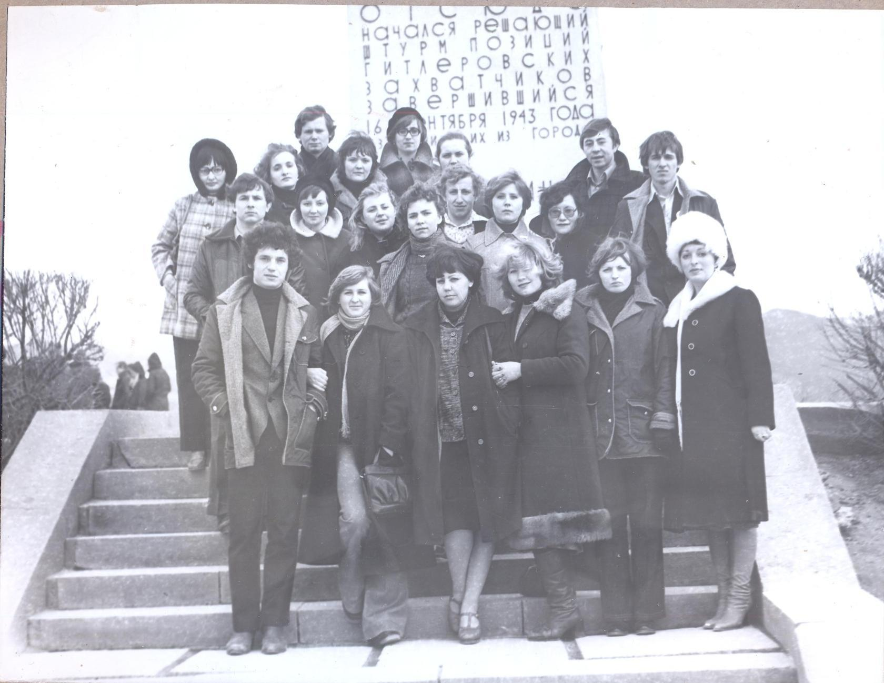малая земля
Комментарий: Фото:малая земля
Наименование папки: Елена Леонова

Фото:Михайлова Нина Лена Леонова Ирина Вишневская
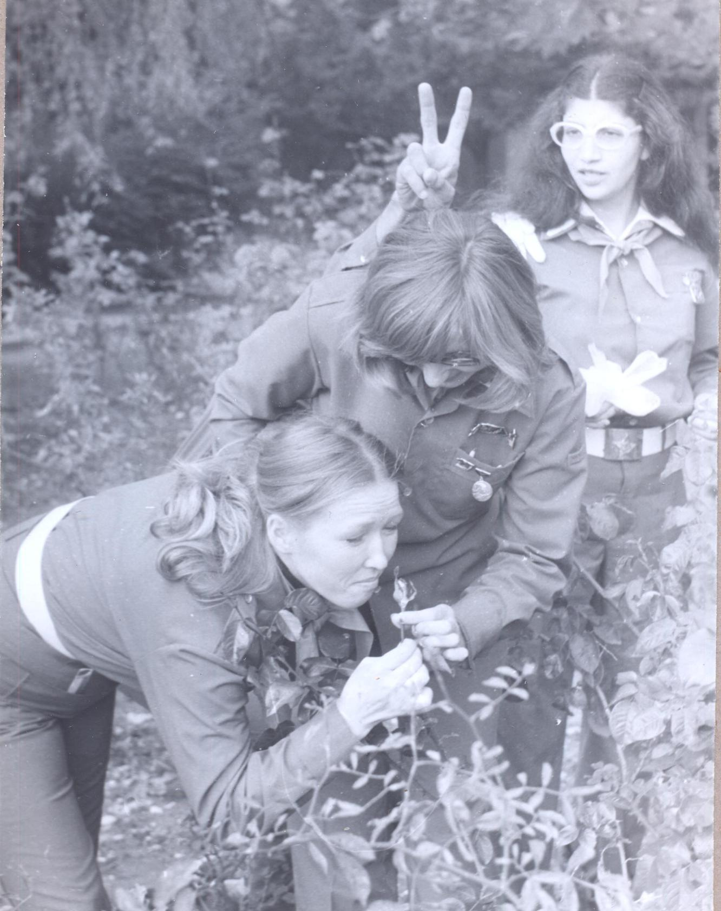Михайлова Нина Лена Леонова Ирина Вишневская
Комментарий: Фото:Михайлова Нина Лена Леонова Ирина Вишневская
Наименование папки: Елена Леонова

Фото:Нина Михайлова, Саша Петров, Ира Вишневская, Наташа Токмачева, я, Света Шакало.
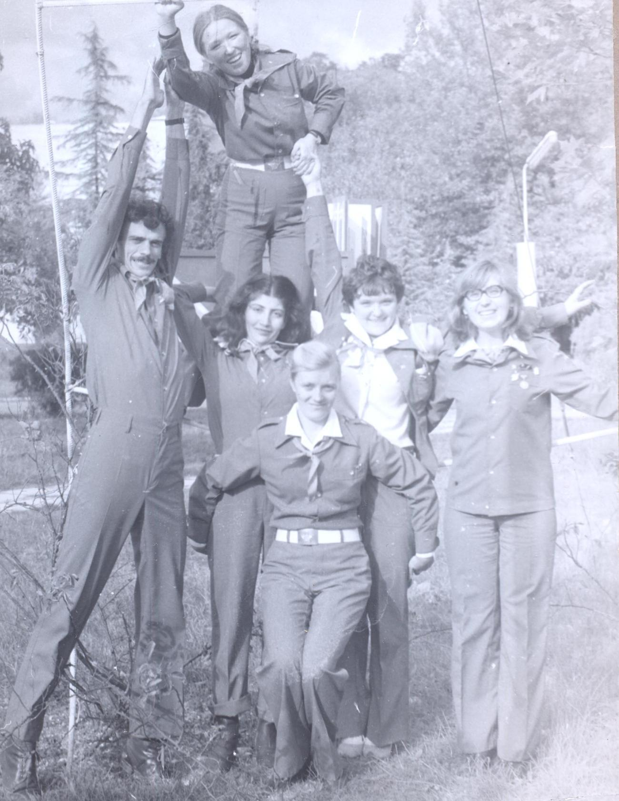Нина Михайлова, Саша Петров, Ира Вишневская, Наташа Токмачева, я, Света Шакало.
Комментарий: Фото:Нина Михайлова, Саша Петров, Ира Вишневская, Наташа Токмачева, я, Света Шакало.
Наименование папки: Елена Леонова

Фото:Панченко и Елена Леонова
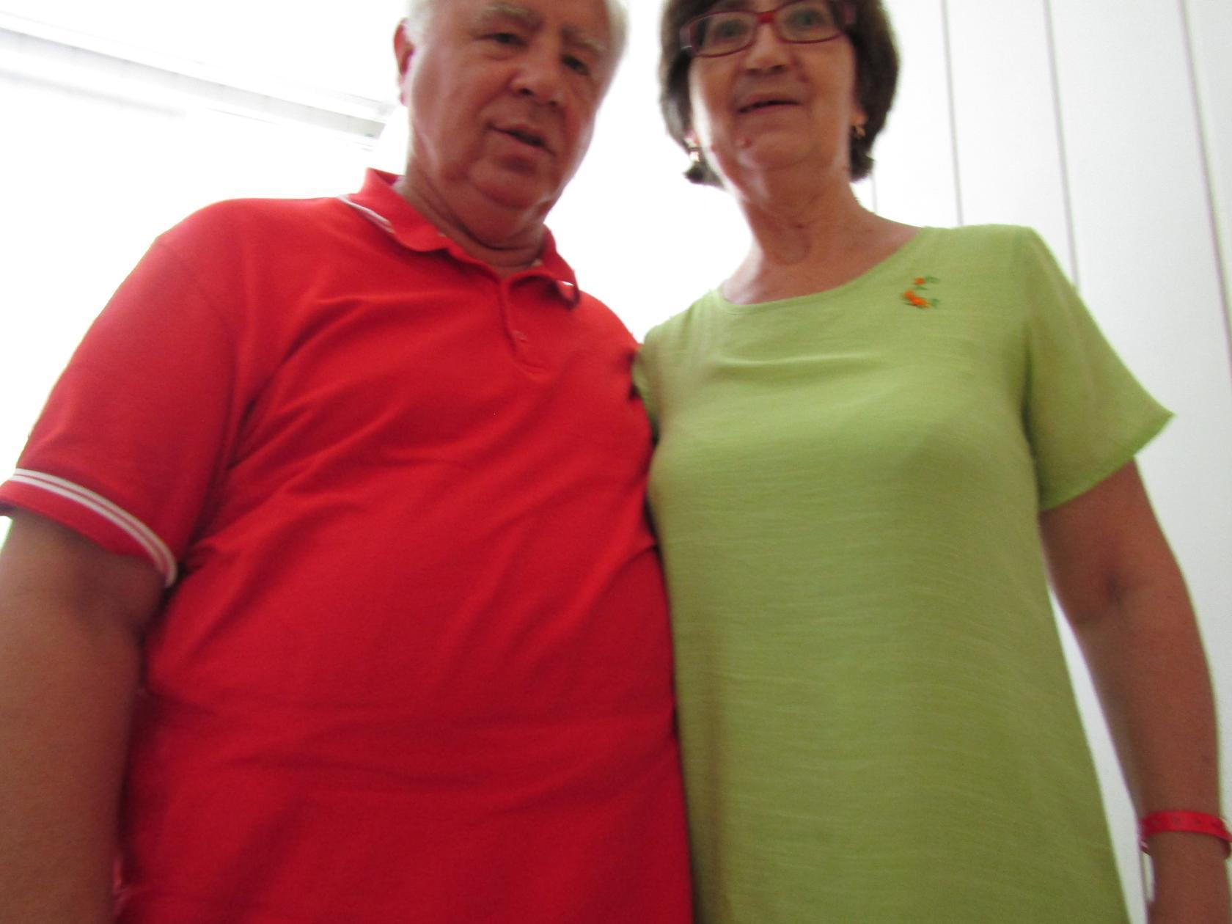Панченко и Елена Леонова
Комментарий: Фото:Панченко и Елена Леонова
Наименование папки: Елена Леонова

Фото:Панченко С И
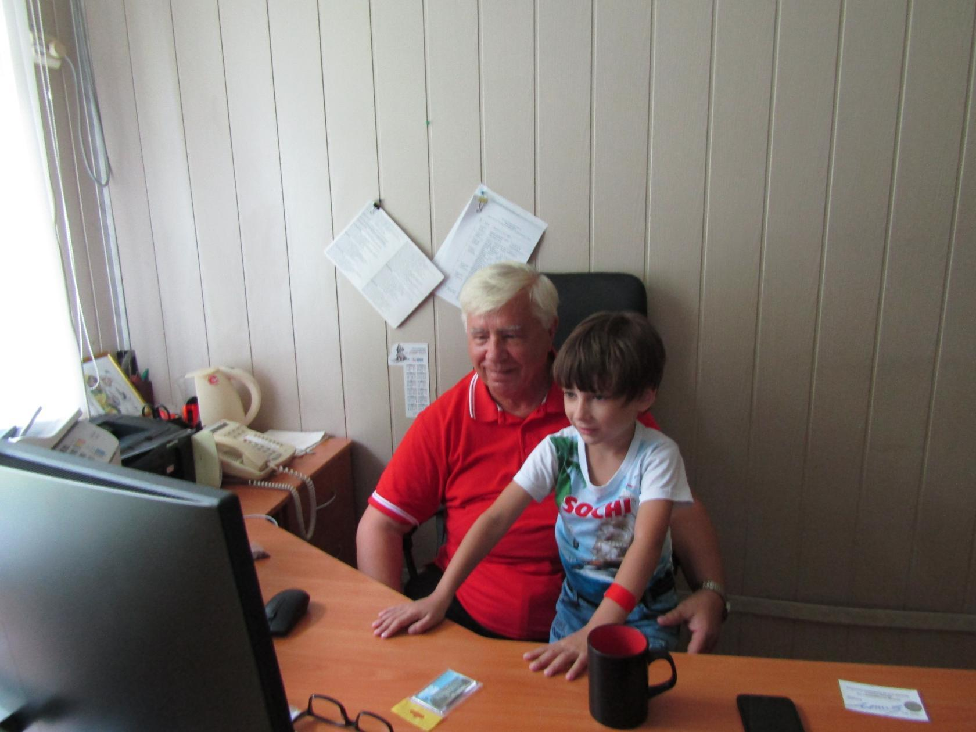Панченко С И
Комментарий: Фото:Панченко С И
Наименование папки: Елена Леонова

Фото:Свадьба Наташи и Саши Петровых .Осень 81.
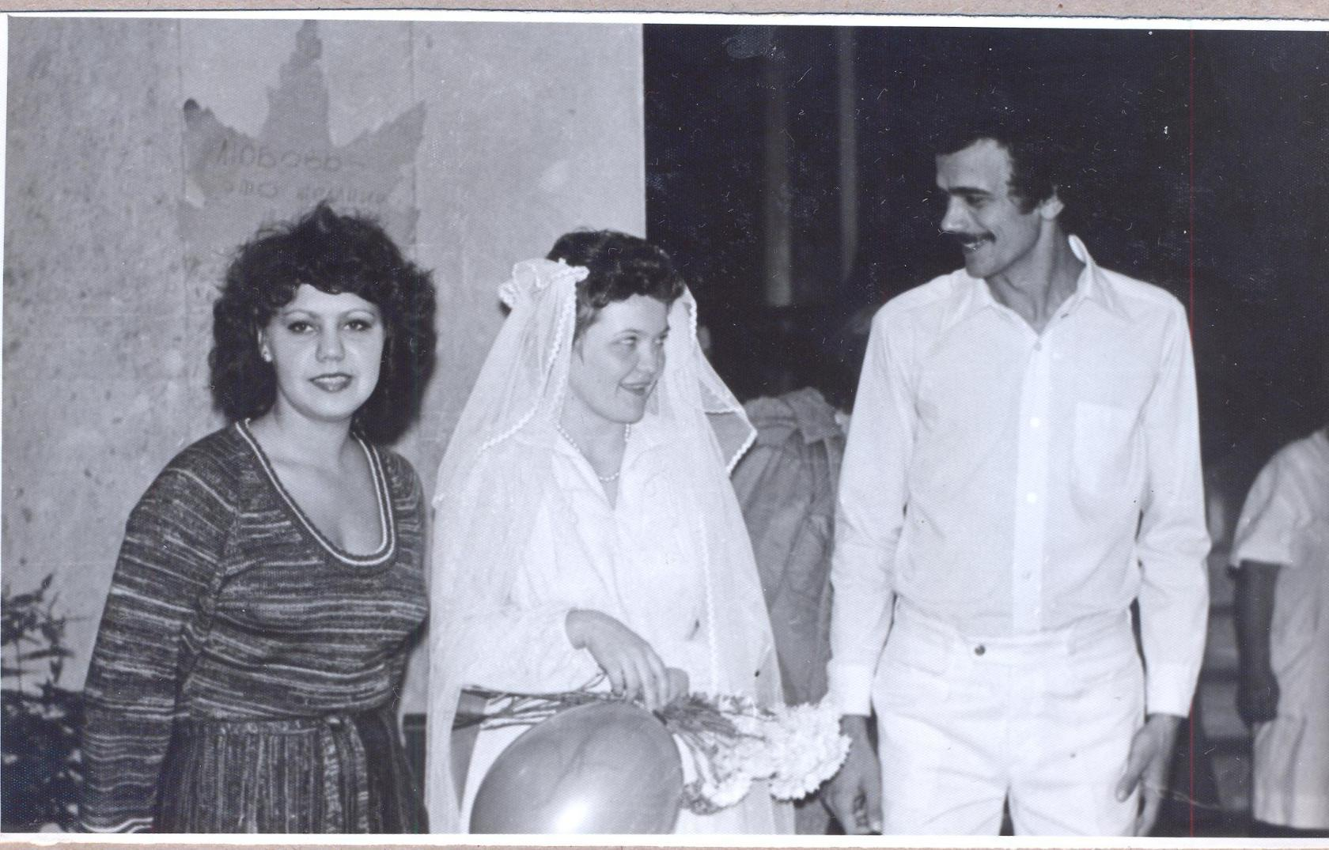Свадьба Наташи и Саши Петровых .Осень 81.
Комментарий: Фото:Свадьба Наташи и Саши Петровых .Осень 81.
Наименование папки: Елена Леонова

Фото:ШПВ 80 стр малая земля
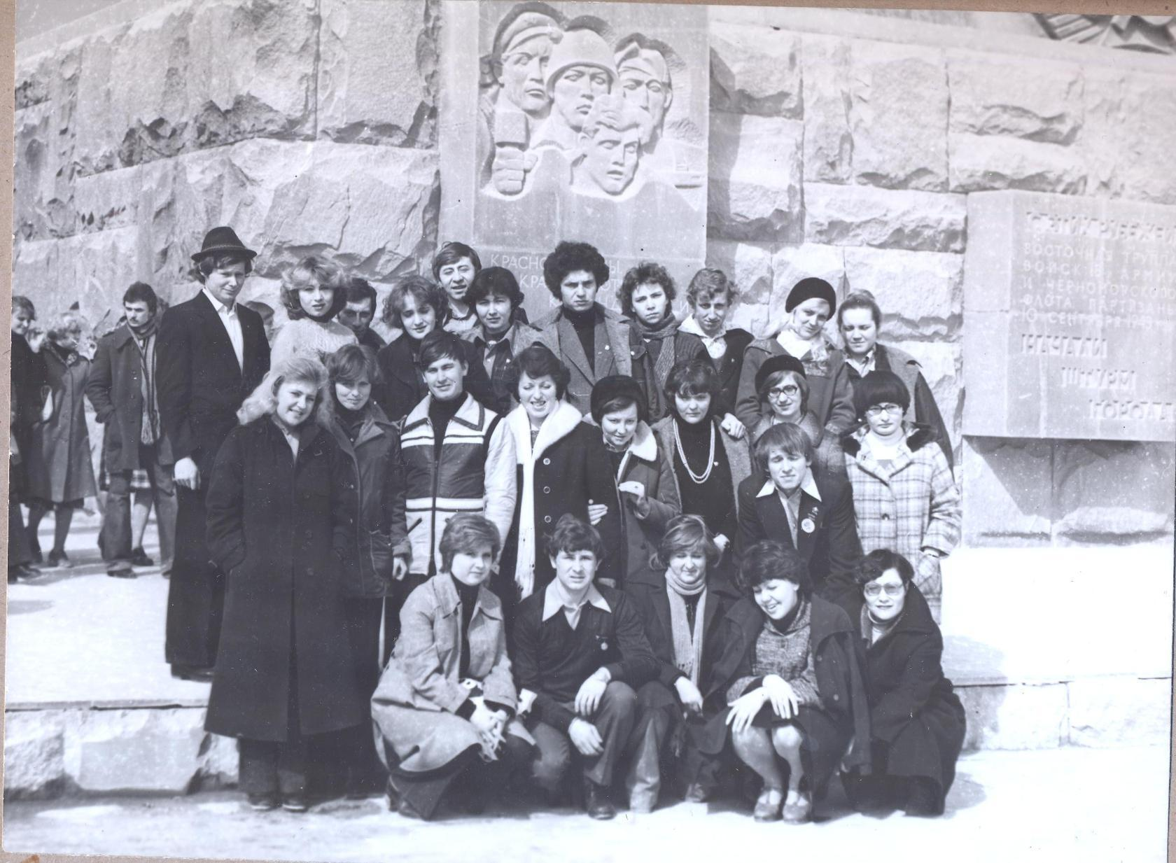ШПВ 80 стр малая земля
Комментарий: Фото:ШПВ 80 стр малая земля
Наименование папки: Елена Леонова

Фото:Юность во главе со старшим вожатым Володей Яриным
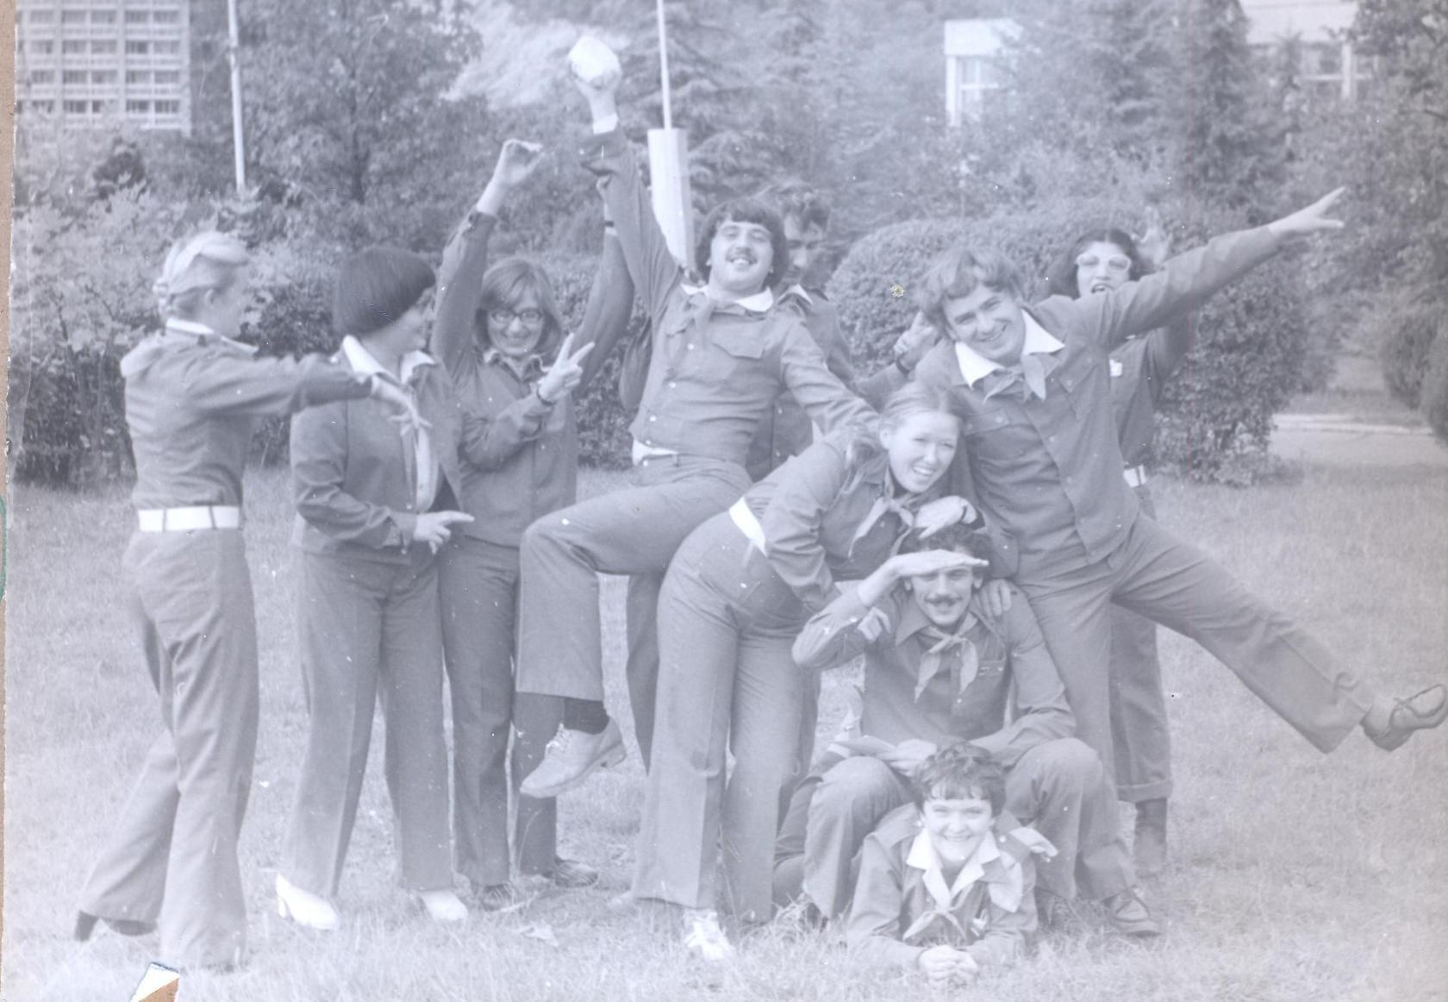Юность во главе со старшим вожатым Володей Яриным
Комментарий: Фото:Юность во главе со старшим вожатым Володей Яриным
Наименование папки: Елена Леонова

Фото:Юность во главе со старшим вожатым Володей Яриным
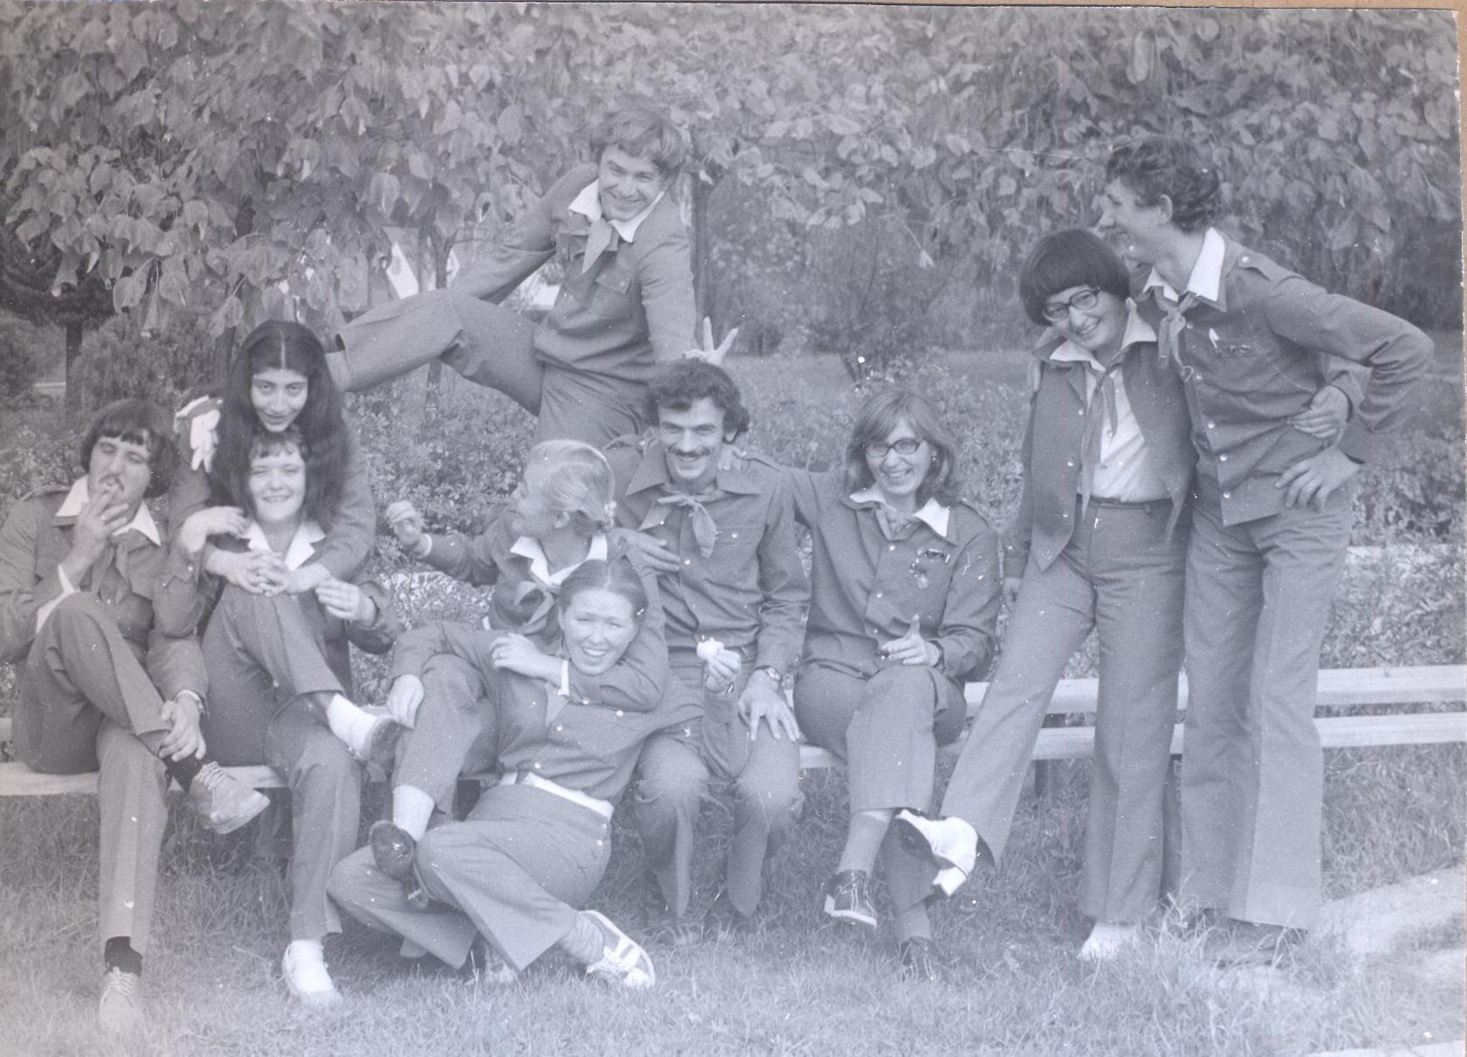Юность во главе со старшим вожатым Володей Яриным
Комментарий: Фото:Юность во главе со старшим вожатым Володей Яриным
Наименование папки: Елена Леонова

